**HỌC VIỆN CÔNG NGHỆ BƯU CHÍNH VIỄN THÔNG**

**KHOA CÔNG NGHỆ THÔNG TIN 1**

-----------------🙠🕮🙢----------------



**BÁO CÁO ĐỀ TÀI HỌC PHẦN TỐT NGHIỆP 1**

**Đề tài:**

**Xây dựng ứng dụng shopping thời trang công sở trên android cho XShop**

**Sinh viên thực hiện: Khổng Duy Tuấn**

**Mã SV: B19DCCN610**

**Lớp: D19CNPM02**

**Giảng viên hướng dẫn: Nguyễn Mạnh Sơn**

**Hà Nội, 10/2023**

# BÁO CÁO ĐỀ TÀI – HỌC PHẦN TỐT NGHIỆP

BÁO CÁO ĐỀ TÀI – HỌC PHẦN TỐT NGHIỆP 2

TUẦN 1 2

CHƯƠNG 1: GIỚI THIỆU BÀI TOÁN 4

1. Khảo sát các ứng dụng tương tự 4

2. Phạm vi đề tài và kế hoạch thực hiện 8

3. Các chức năng cho từng nhóm người dùng 9

4. Phác thảo giao diện cho từng nhóm người dùng 9

CHƯƠNG 2: KỸ THUẬT VÀ CÔNG NGHỆ XÂY DỰNG ỨNG DỤNG 18

1. Kỹ thuật Công nghệ cho front-end 18

2. Kỹ thuật Công nghệ cho back-end 18

3. Một số thư viện mã nguồn mở 18

CHƯƠNG 3: PHÂN TÍCH PHẦN BACK-END 19

1. Phân tích web service đã thực hiện 19

# LỜI CẢM ƠN

Lời đầu tiên cho phép em với lòng biết ơn sâu sắc nhất, em xin gửi đến quý thầy cô tại **Học viện Công nghệ Bưu chính Viễn** **thông** lời cảm ơn chân thành vì đã cùng với tri thức và tâm huyết của mình để truyền đạt vốn kiến thức quý báu cho chúng em trong suốt thời gian học tập và trau dồi tại Học viện.

Trong thời gian học tập, nghiên cứu môn học “Kỹ thuật lập trình hướng đối tượng” cùng Thầy Nguyễn Mạnh Sơn và các bạn, em đã được học, được hướng dẫn vô vàn những kiến thức bổ ích không chỉ nằm trong giới hạn chương trình môn học mà còn rất nhiều những kiến thức bổ ích khác mà Thầy truyền dạy. Không chỉ là kiến thức về mặt lý thuyết mà còn là những kỹ năng làm việc nhóm, kỹ năng tìm hiểu và giải quyết vấn đề để đạt hiệu quả cao nhất. Môn học này giúp em củng cố hơn quy trình thiết kế phần mềm, sản xuất một sản phẩm phần mềm.

Em xin cảm ơn thầy cô trong **Học viện Công nghệ Bưu chính viễn thông** nói chung và cá nhân thầy Nguyễn Mạnh Sơn nói riêng vì đã luôn nhiệt huyết trong giảng dạy, luôn kiên nhẫn không ngừng đổi mới cách dạy và học.

Kính chúc Thầy cùng gia đình luôn mạnh khỏe, tươi trẻ và luôn tâm huyết với sự nghiệp trồng người!

Sinh viên thực hiện

            Tuấn

Khổng Duy Tuấn

# LỜI MỞ ĐẦU

## Giới thiệu chung

* Trong thời đại Internet hiện nay, mọi công việc của con người đều có thể thực hiện một cách đơn giản, hiệu quả và giúp tiết kiệm nhiều thời gian hơn thông qua một chiếc điện thoại thông minh. Chính vì thế mà những công việc tưởng chừng như phải thực hiện trực tiếp thì bây giờ chỉ cần với chiếc điện thoại thông minh là bạn đã có thể giải quyết được một cách dễ dàng, cụ thể như: mua vé xem phim, mua vé máy bay, đặt lịch giải quyết các thủ tục hành chính,… Những công việc online-hóa như vậy đã, đang phát triển và còn phát triển mạnh mẽ hơn nữa trong thời đại dịch bệnh vừa qua. Trong đó, việc mua hàng trực tuyến mà không phải tới trực tiếp cửa hàng cũng đã trở nên thông dụng. Chính vì thế, với mục tiêu tạo ra một ứng dụng bán hàng trực tuyến như vậy, em đã quyết tự mình phát triển một ứng dụng bán hàng trực tuyến như vậy.

## Mục tiêu chọn đều tài

* Mục tiêu của đề tài là xây dựng một ứng dụng trên di động(cụ thể là trên hệ điều hành Android), nó giúp người dùng xem các sản phẩm, thông tin chi tiết của từng sản phẩm, chọn mua hoặc thêm chúng vào giỏ hàng, đăng nhập hoặc đăng ký trực tiếp trên ứng dụng, cập nhật thông tin cá nhân. Bên cạnh các chức năng chính phục vụ cho người dùng như vậy, em còn phát triển thêm một số chức năng dành cho người dùng quản trị viên nhằm giúp cho trải nghiệm của người dùng tối ưu hơn, đó là: chức năng xác nhận các tình trạng đơn hàng của người dùng đặt mua, thêm các thông báo khuyến mãi cho người dùng.

## Lý do chọn đề tài

* Hệ điều hành Android là một hệ điều hành chiếm thị phần lớn trong thị phần điện thoại thông minh, phần lớn các điện thoại thông minh trên thị trường đều sử dụng hệ điều hành Android hoặc là phát triển mở rộng vẫn trên nền tảng hệ điều hành này. Chính vì thế, mà việc tiếp cận với đông đảo người dùng cũng dễ dàng hơn khi phát triển ứng dụng cho hệ điều hành này. Cũng qua đợt đại dịch Covid vừa qua, người ta đã thấy tầm quan trọng của nhưng ứng dụng giúp giải quyết các vấn đề một cách trực tuyến, đại diện trong số đó là ứng dụng mua hàng trực tuyến. Vậy nên em đã quyết định xây dựng ứng dụng bán hàng thời trang công sở, ứng dụng giúp cho người dùng có thể xem chi tiết thông tin sản phẩm; các thông tin, bộ sưu tập đang được bày bán ở trong của hàng, chọn mua hoặc thêm các sản phẩm đó vào giỏ hàng. Bên cạnh đó, em còn phát triển thêm một số chức năng nhỏ cho người quản trị viên nhằm hỗ trỡ cho chức năng chính của người dùng thường như là xác nhận tình trạng đơn hàng, thêm thông tin khuyến mãi.

# CHƯƠNG 1: GIỚI THIỆU BÀI TOÁN

## Khảo sát các ứng dụng tương tự

* Một số ứng dụng có tính chất tương tự (bán hàng online):
* Shopee: Ứng dụng Shopee là ứng dụng mua sắm phổ biến của người việt, ứng dụng cho phép người dùng mua sắm trực tuyến, tìm kiếm và mua sản phẩm đa dạng, từ thời trang, đồ điện tử, đồ gia dụng đến các thực phẩm và nhiều mặt hàng khác

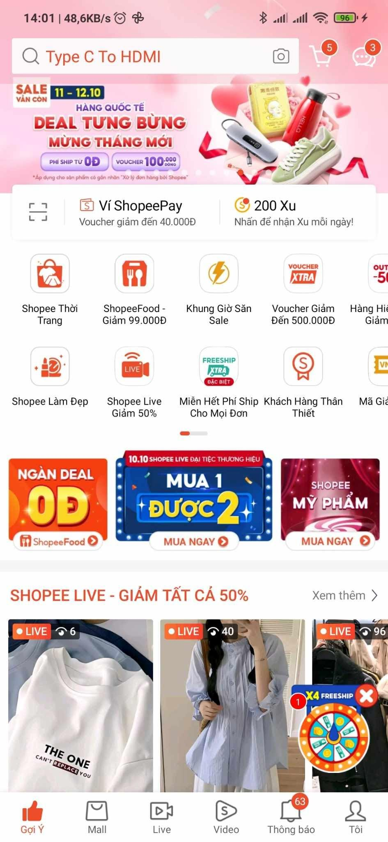

* Tiki: Cũng giống như ứng dụng mua sắm trực tuyến Shopee, Tiki cũng là 1 ứng dụng mua sắm trực tuyến, nó cung cấp nền tảng trực tuyến cho người dùng mua sắm các sản phẩm đa dạng, từ thời trang, điện tử, đồ gia dụng, sách, thực phẩm và nhiều loại hàng hóa khác

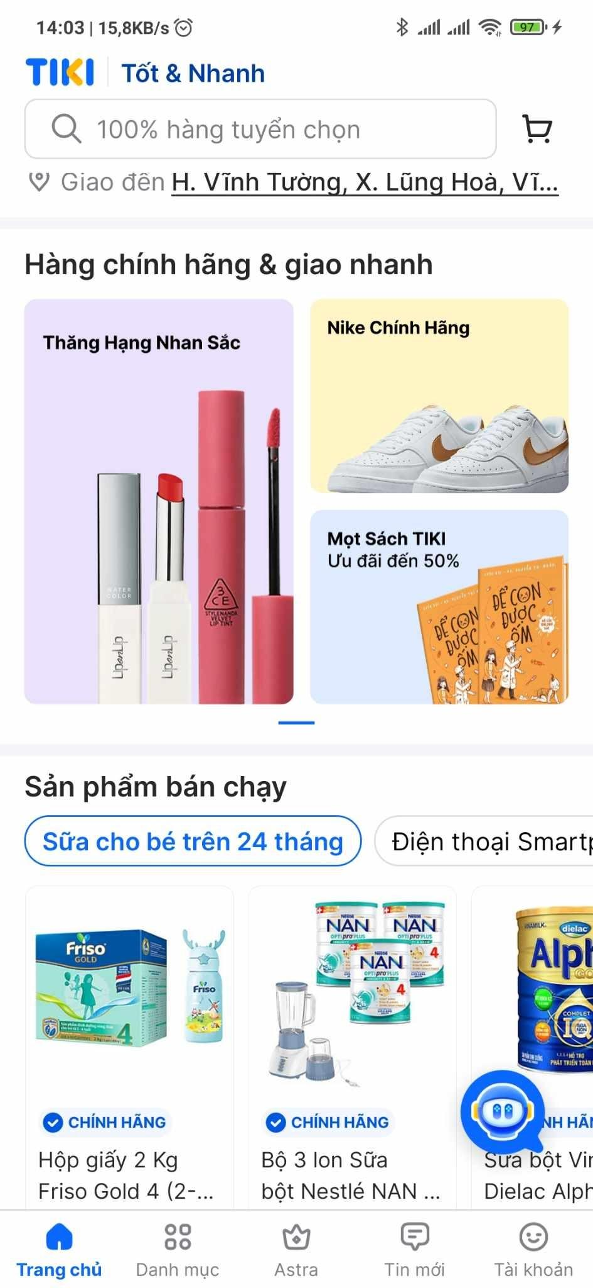

* Chợ tốt: là một ứng dụng thương mại điện tử và mua sắm trực tuyến phổ biến tại Việt Nam. Nó cho phép người dùng tìm kiếm và mua sắm các mặt hàng mới hoặc cũ từ một loạt các danh mục, bao gồm: thời trang, điện tử, đồ gia dụng, ô tô, bất động sản và nhiều mặt hàng khác. Ngoài ra, “Chợ tốt” còn cung cấp một nền tảng để người dùng có thể đăng tin rao vặt, bán hàng hoặc mua sắm trực tuyến

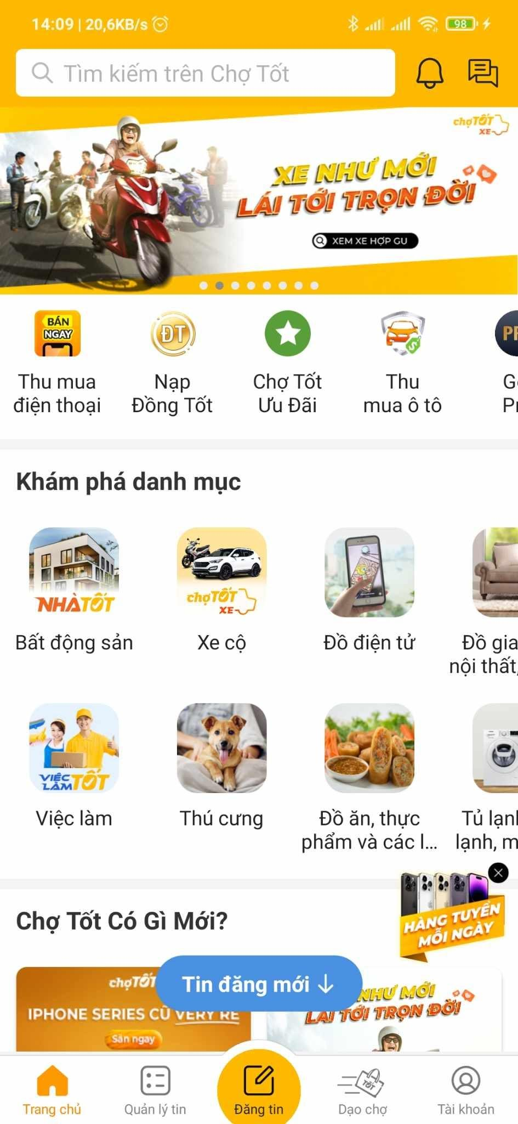

* UNIQLO: là ứng dụng của 1 thương hiệu thời trang đến từ Nhật bản. Các sản phẩm của UNIQLO tập trung vào thời trang, cụ thể là quần áo cho cả nam và nữ, từ áo sơ mi, áo phông, áo khoác, quần, đồ lót và nhiều sản phẩm khác. Chính vì thế mà ứng dụng UNIQLO cũng bán những sản phẩm tương tự với các chức năng tương tự như các ứng dụng bán hàng online khác nhưng mặt hàng tập trung vào các mặt hàng mà thương hiệu này bày bán.

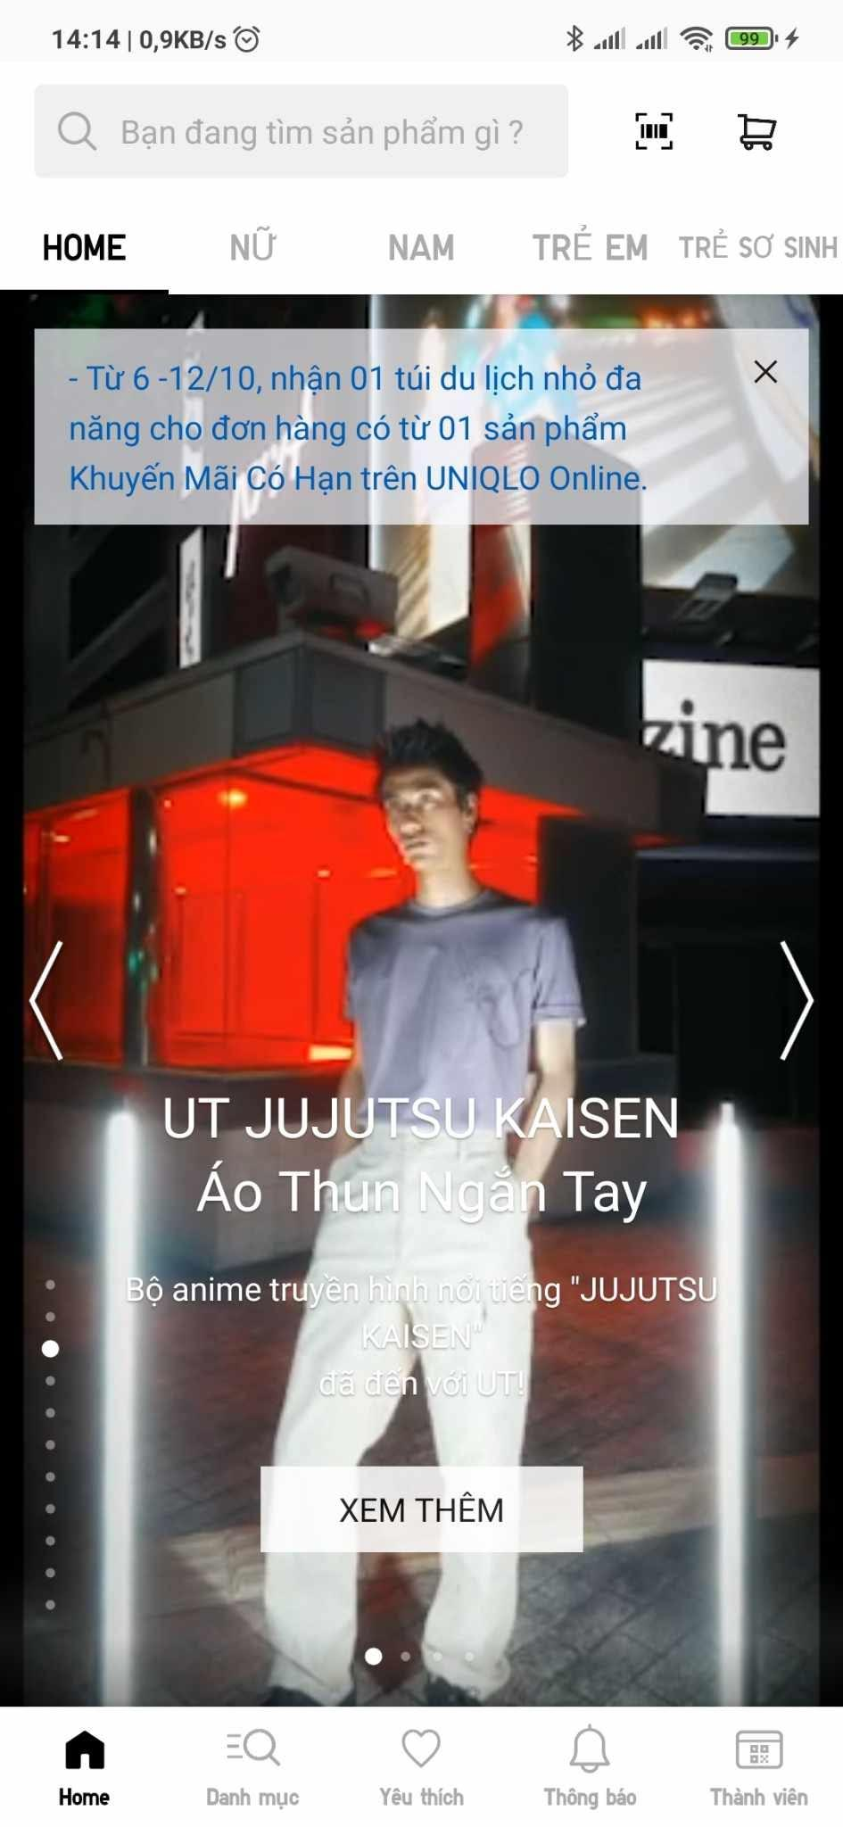

* SHEIN: là 1 ứng dụng thương mại điện tử nổi tiếng, nó tập trung và việc cung cấp quần áo, giày dép, phụ kiện và nhiều sản phẩm thời trang khác dành cho cả nam và nữ.

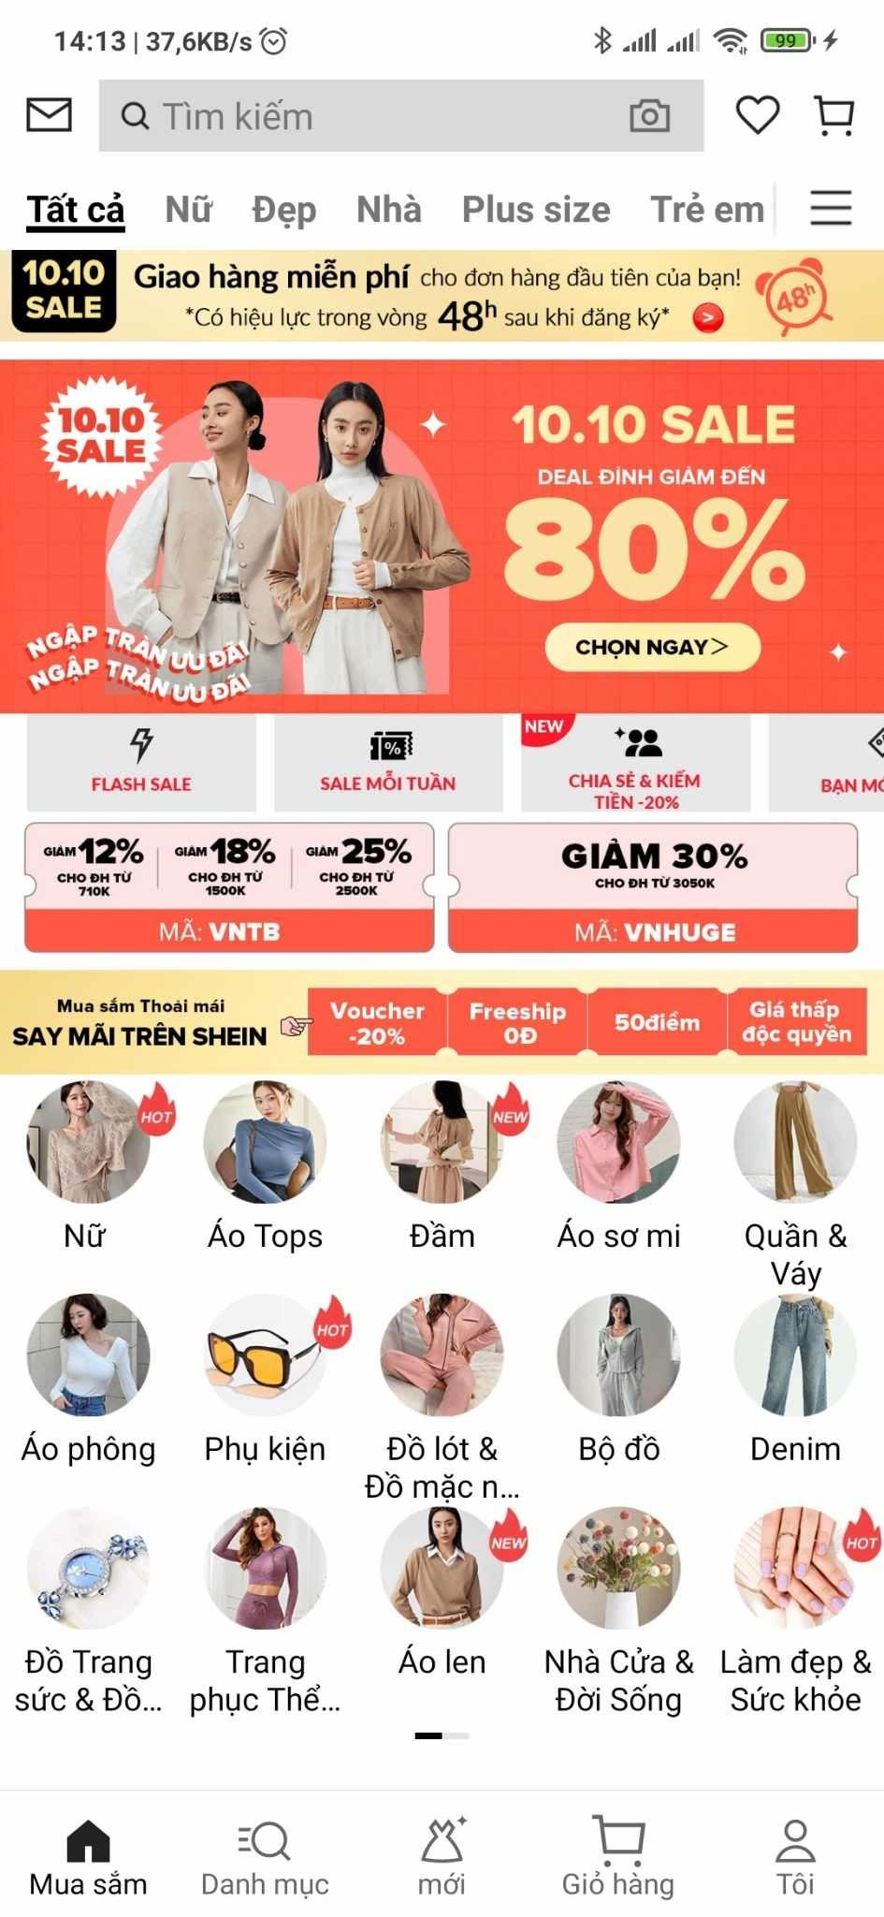

## Phạm vi đề tài và kế hoạch thực hiện

* Phạm vi đề tài: Đề tài “Xây dựng ứng dụng shopping thời trang công sở trên android cho XShop” tập trung chính vào các chức năng liên quan đến mua hàng trực tuyến nhằm phục vụ cho khách hàng của XShop, bên cạnh đó còn một số chức năng bổ trợ cho người dùng quản trị viên nhằm phục vụ tốt hơn cho việc mua hàng trực tuyến của người dùng. Mặt hàng được bày bán trong ứng dụng là những mặt hàng liên quan đến thời trang công sở mà XShop đang bày bán.
* Kế hoạch thực hiện: (kế hoạch thực hiện chung cho quá trình xây dựng đề tài)
* Phân tích các đối tượng và các mối quan hệ giữa các đối tượng có trong đề tài
* Xây dựng cơ sở dữ liệu tương ứng với các đối tượng và mối quan hệ của chúng
* Xây dựng phần webservice API để tương tác với dữ liệu đã được xây dựng(gồm cả cho Admin và User thường)
* Xây dựng phần giao diện ban đầu(đảm bảo đủ chức năng không đề cao tới thẩm mỹ) cho ứng dụng
* Xây dựng phần ứng dụng android tương tác với API(Admin và User thường)
* Hoàn thiện ứng dụng android và thực hiện hoàn chỉnh hóa giao diện

## Các chức năng cho từng nhóm người dùng

* Hệ thống gồm 2 đối tượng người dùng:
* Admin: người dùng có quyền cao hơn User thường đối với ứng dụng(là chức năng gián tiếp nhằm nâng cao trải nghiệm người dùng)
* Thêm, sửa, xóa sản phẩm trên ứng dụng
* Xác nhận đơn hàng của người dùng(xem đơn hàng của người dùng, xác nhận đơn hàng của người dùng)
* User thường: là vai trò người dùng mua hàng(là chức năng trực tiếp của ứng dụng - đó là mua hàng trực tuyến với cửa hàng thời trang công sở XShop)
* Tìm kiếm sản phẩm(tìm kiếm theo tên mặt hàng, tìm kiếm theo danh mục mặt hàng)
* Mua sản phẩm(xem chi tiết thông tin sản phẩm, thêm hoặc bỏ sản phẩm vào giỏ hàng, xem giỏ hàng)
* Thay đổi thông tin cá nhân(thay đổi thông tin cá nhân, thay đổi thông tin nhận hàng)

## Phác thảo giao diện cho từng nhóm người dùng

* 1. Nhóm chức năng người dùng Admin
* Chức năng xác nhận tình trạng các đơn hàng:
* Màn hình hiển thị thông tin các đơn hàng. Giúp cho quản trị viên biết được các đơn hàng theo tình trạng đơn hàng.

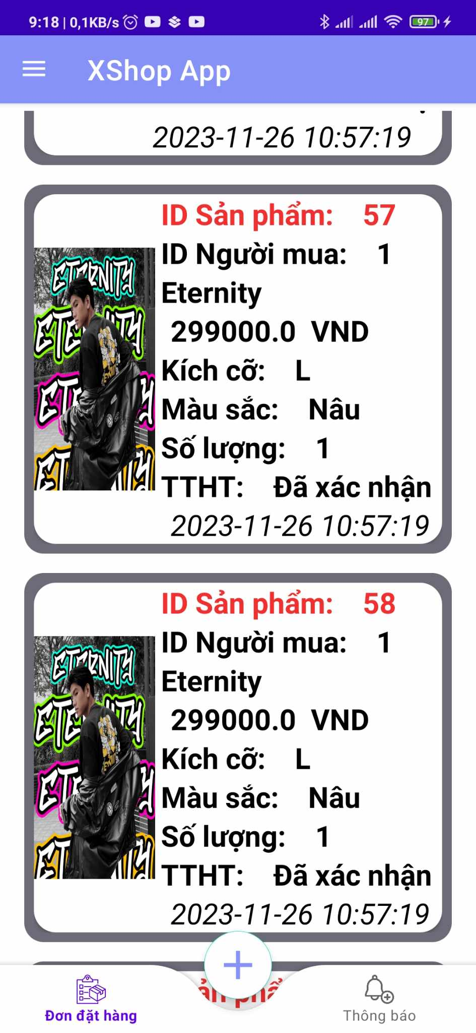

* Màn hình xác nhận các tình trạng đối với mỗi đơn hàng. Quản trị viên tương tác trực tiếp với màn này, cụ thể là dialog xác nhận tình trạng của các đơn hàng.

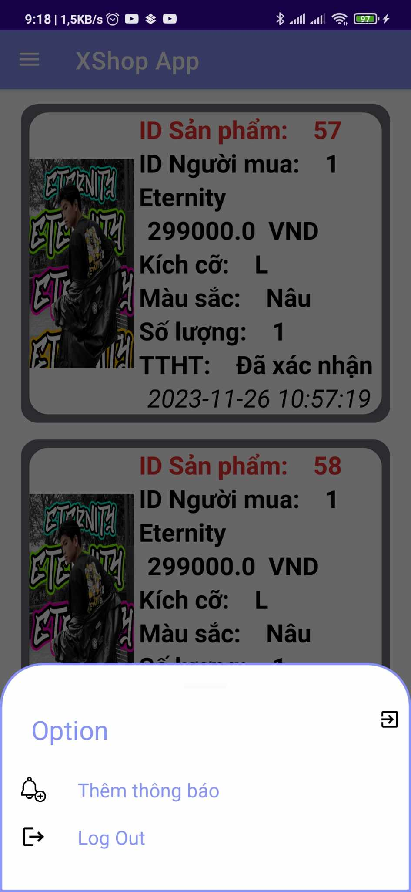

* Chức năng thêm thông báo:
* Màn hình xem các thông báo hiện có. Giúp người quản trị viên biết được những thông báo nào đang hiển thị bên phía của người dùng.

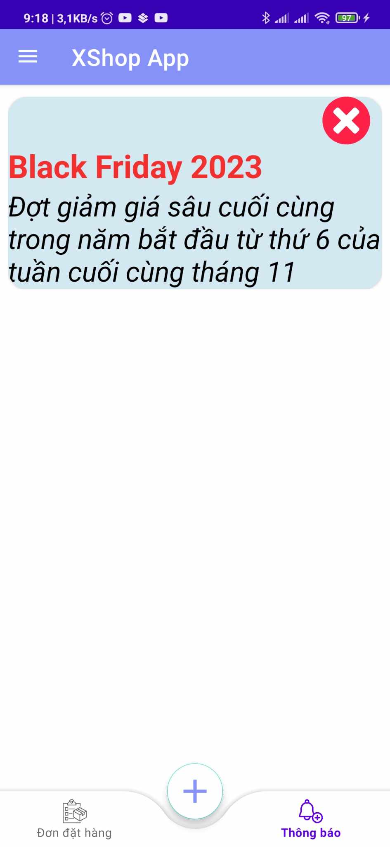

* Màn hình thêm thông báo: màn hình cho phép người dùng thêm nội dung, tên thông báo. Thông báo này sau khi được thêm sẽ xuất hiện bên phía màn hình của người dùng.

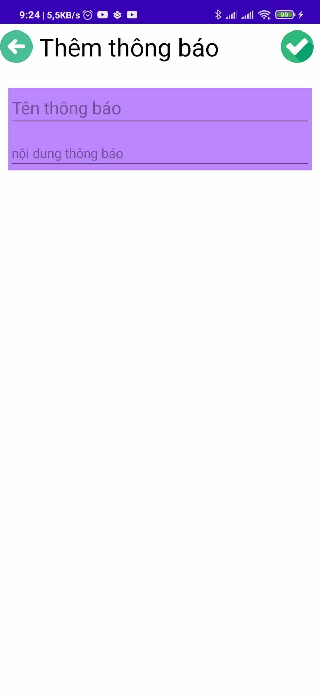

* Dialog lựa chọn: là dialog hiển thị lựa chọn đăng xuất hoặc thêm thông báo



* 1. Nhóm chức năng người dùng thường
* Giao diện trang chủ: là giao diện hiển thị các bộ sưu tập hiện đang bày bán tại shop hiện nay, người dùng có thể chọn mua hoặc xem các sản phẩm có trong bộ sưu tập. Ngoài ra, trang chủ còn cho phép người dùng tìm kiếm sản phẩm cụ thể để chọn mua.

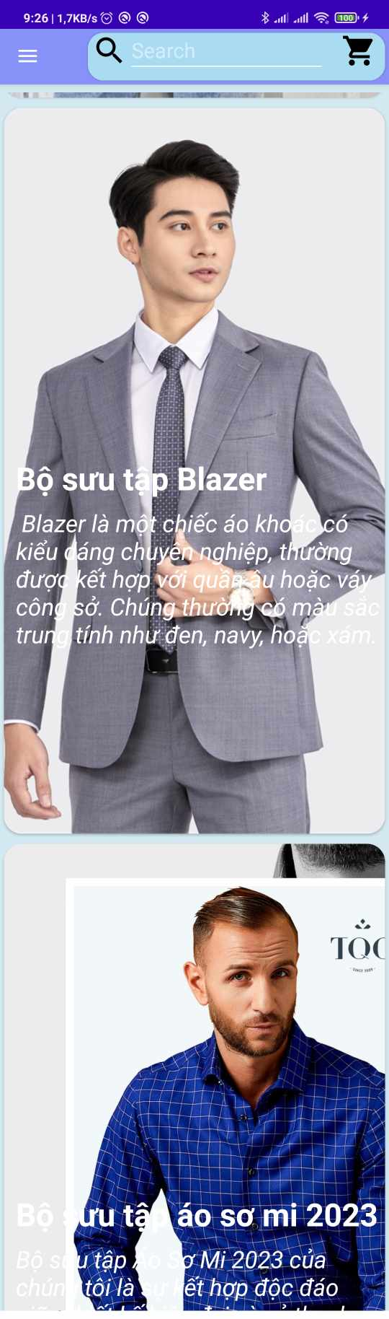

* Giao diện bộ sưu tập chi tiết: hiển thị thông tin của Bộ sưu tập và thông tin các sản phẩm có trong bộ sưu tập đó.

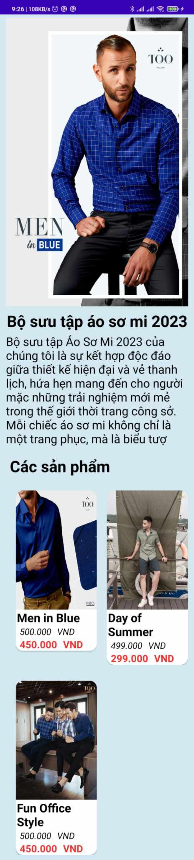

* Giao diện sản phẩm chi tiết: là giao diện được hiển thị khi người dùng click vào 1 sản phẩm nào đó, nó hiển thị tất cả các thông tin của sản phẩm đó từ kích cỡ, màu sắc, giá,…

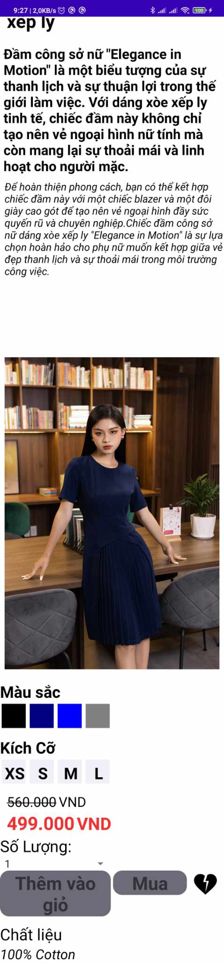

* Giao diện giỏ hàng: hiển thị những sản phẩm có trong giỏ hàng gồm thông tin tên sản phẩm, giá, số lượng, tổng giá,…

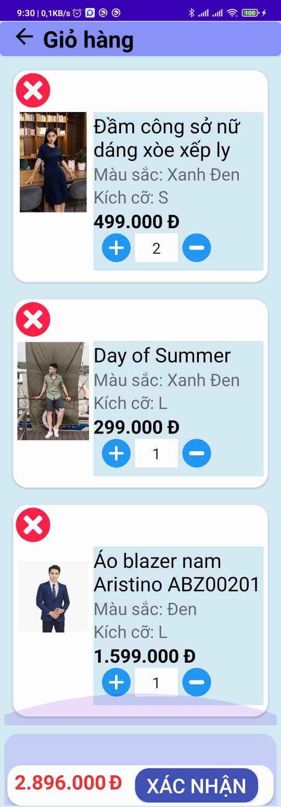

* Giao diện danh mục sản phẩm: là giao diện hiển thị ra các danh mục của các sản phẩm có trong giỏ hàng

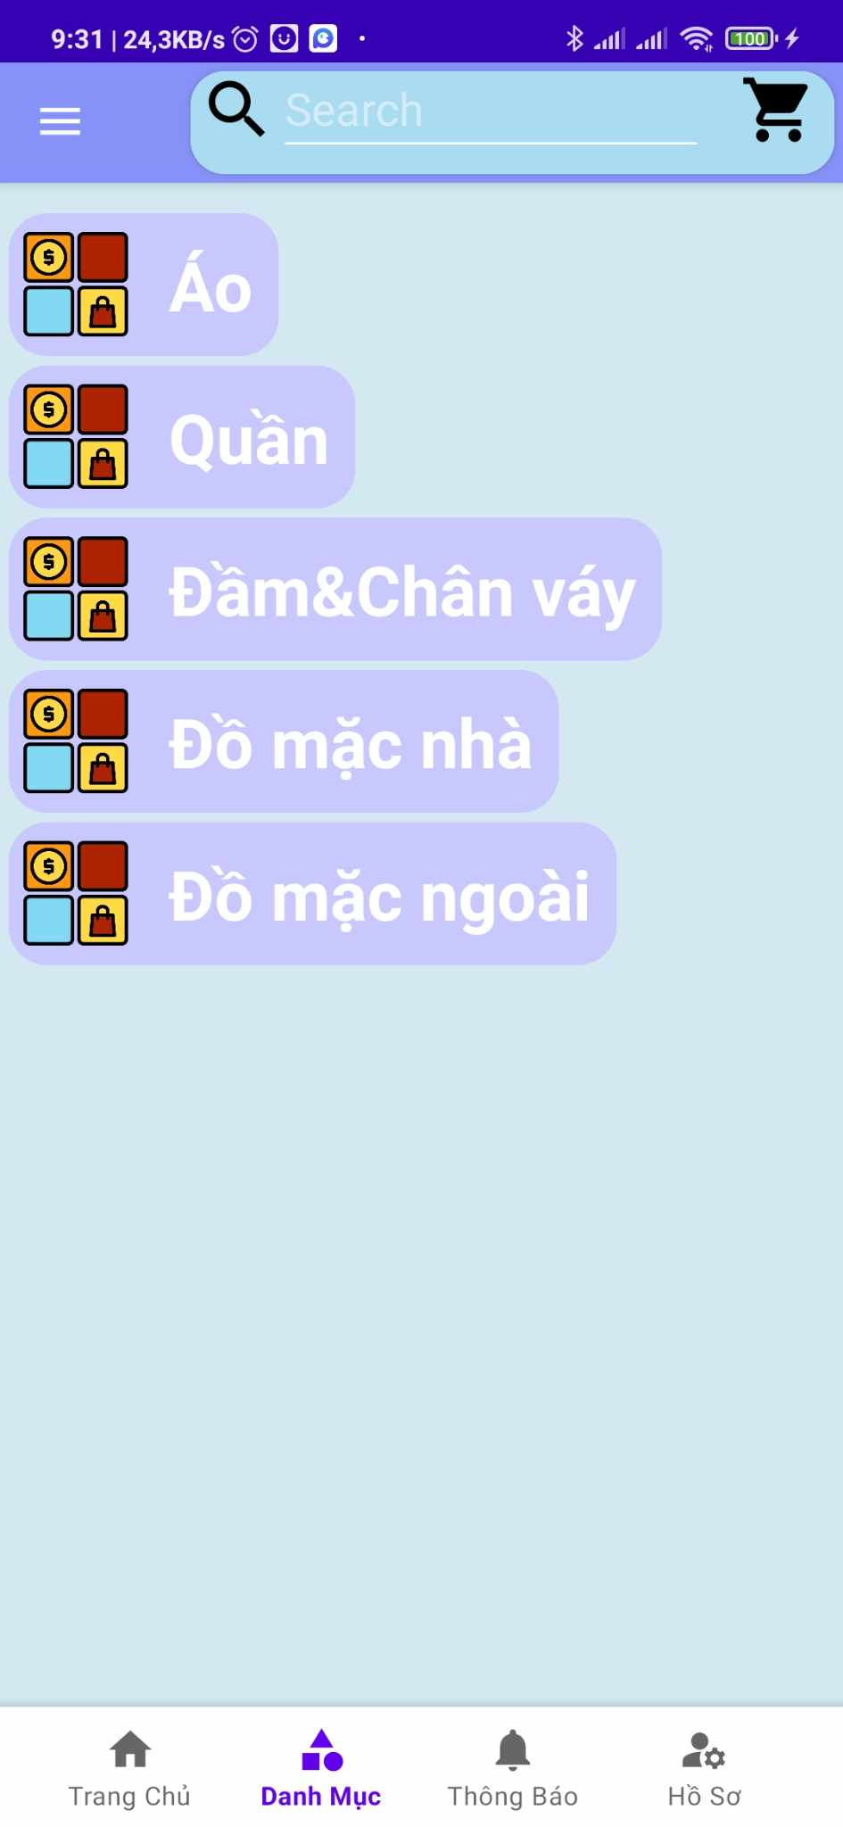

* Giao diện các sản phẩm được tìm kiếm thông qua các danh mục

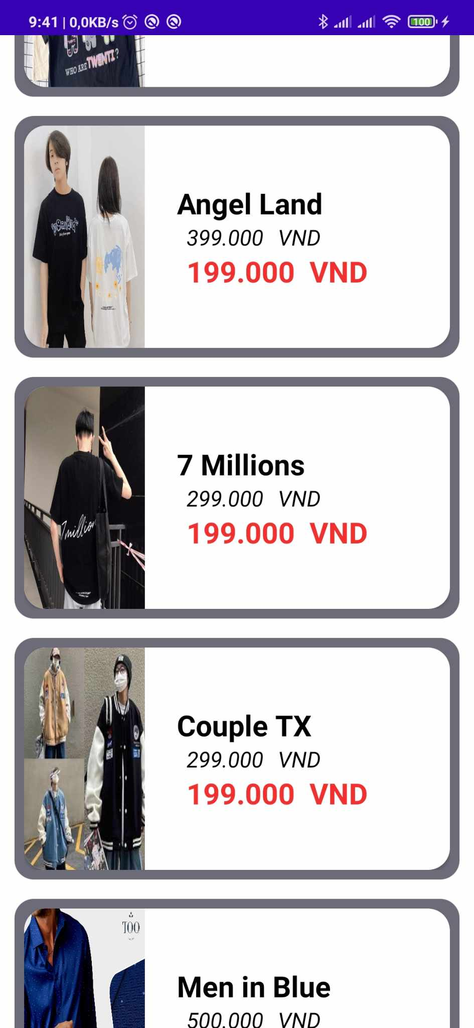

* Giao diện thông báo: là giao diện hiển thi ra các thông báo từ shop

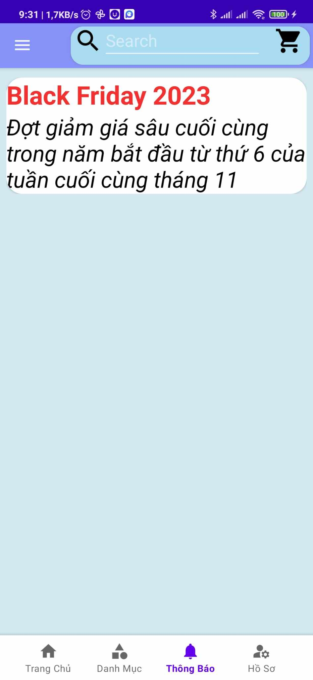

* Giao diện thành viên: là giao diện hiển thị các thông tin cơ bản của người dùng, đăng xuất, lịch sử đơn hàng,….

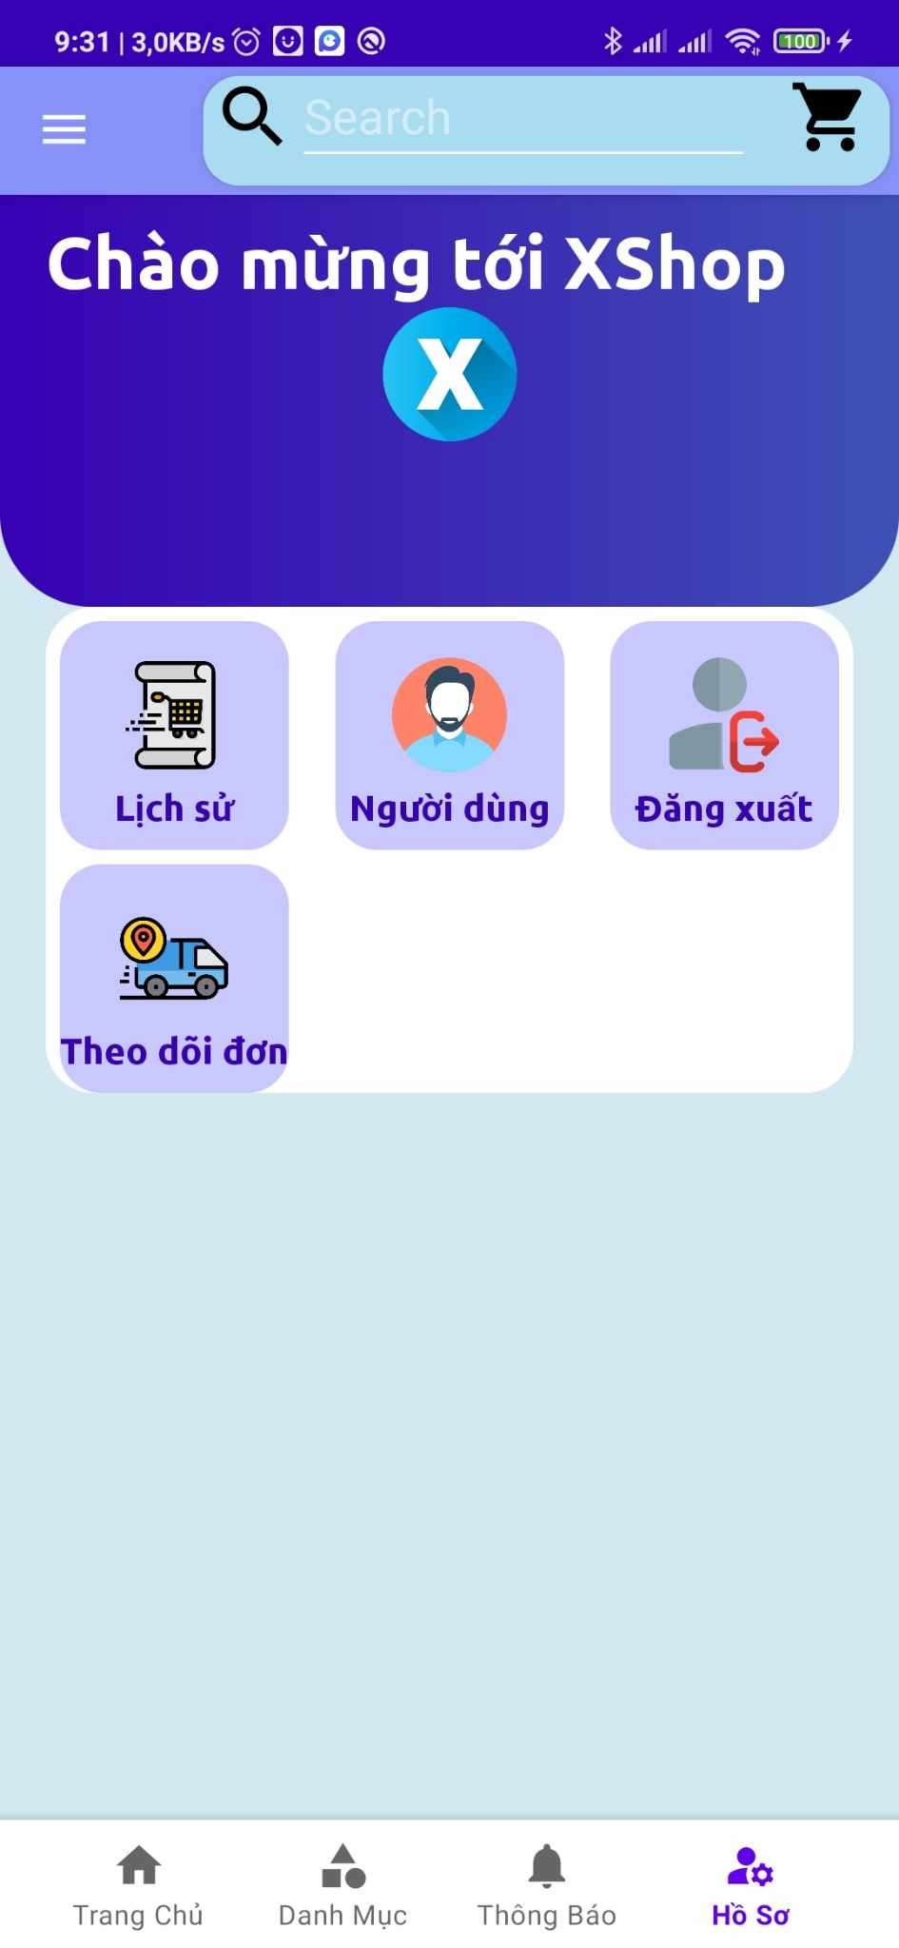

* Giao diện thay đổi thông tin cá nhân

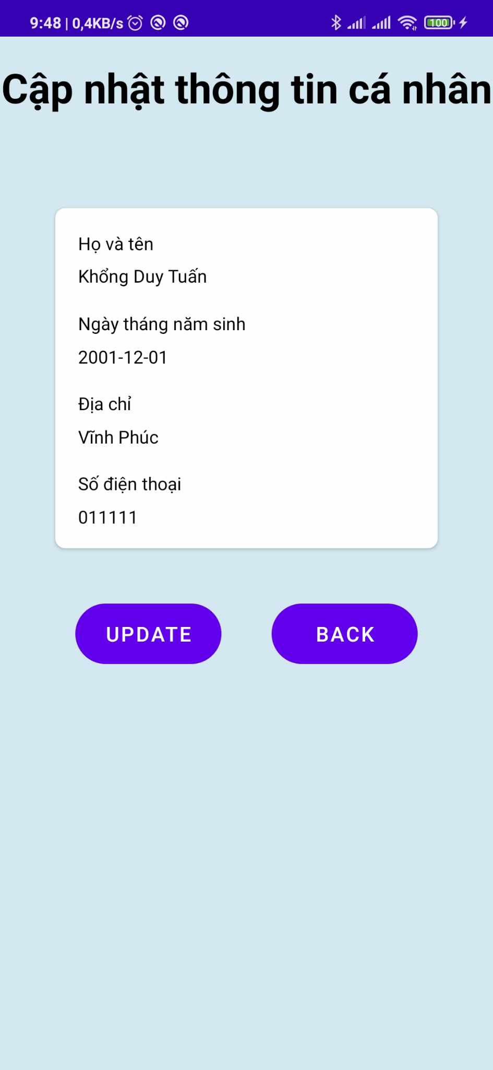

* Giao diện lịch sử đơn hàng đã mua

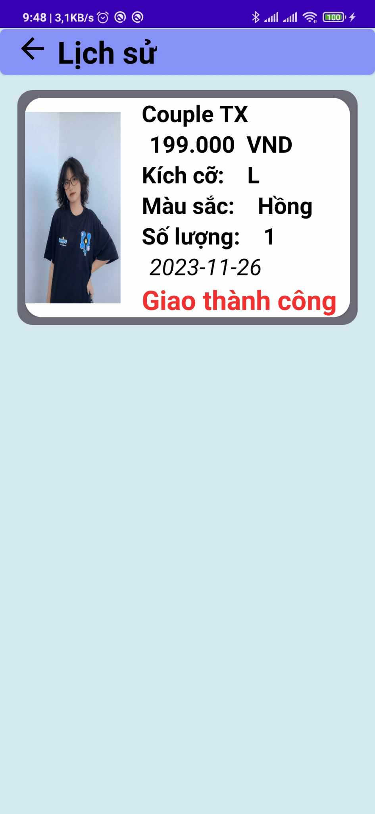

* Giao diện theo dõi trạng thái các đơn hàng

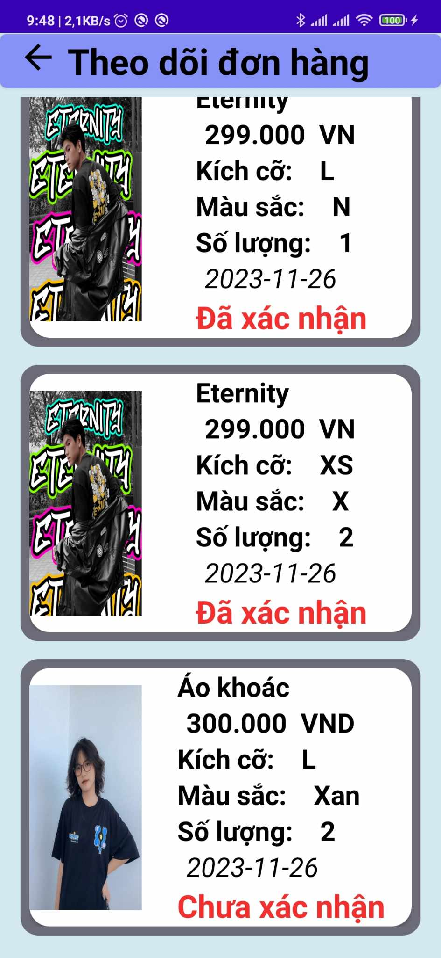

* Giao diện tìm kiếm ở trang chủ: Khi nhập thông tin tìm kiếm theo tên sản phẩm vào ô edittext ở trang chủ rồi click icon tìm kiếm, danh sách sản phẩm sẽ hiển thị ra

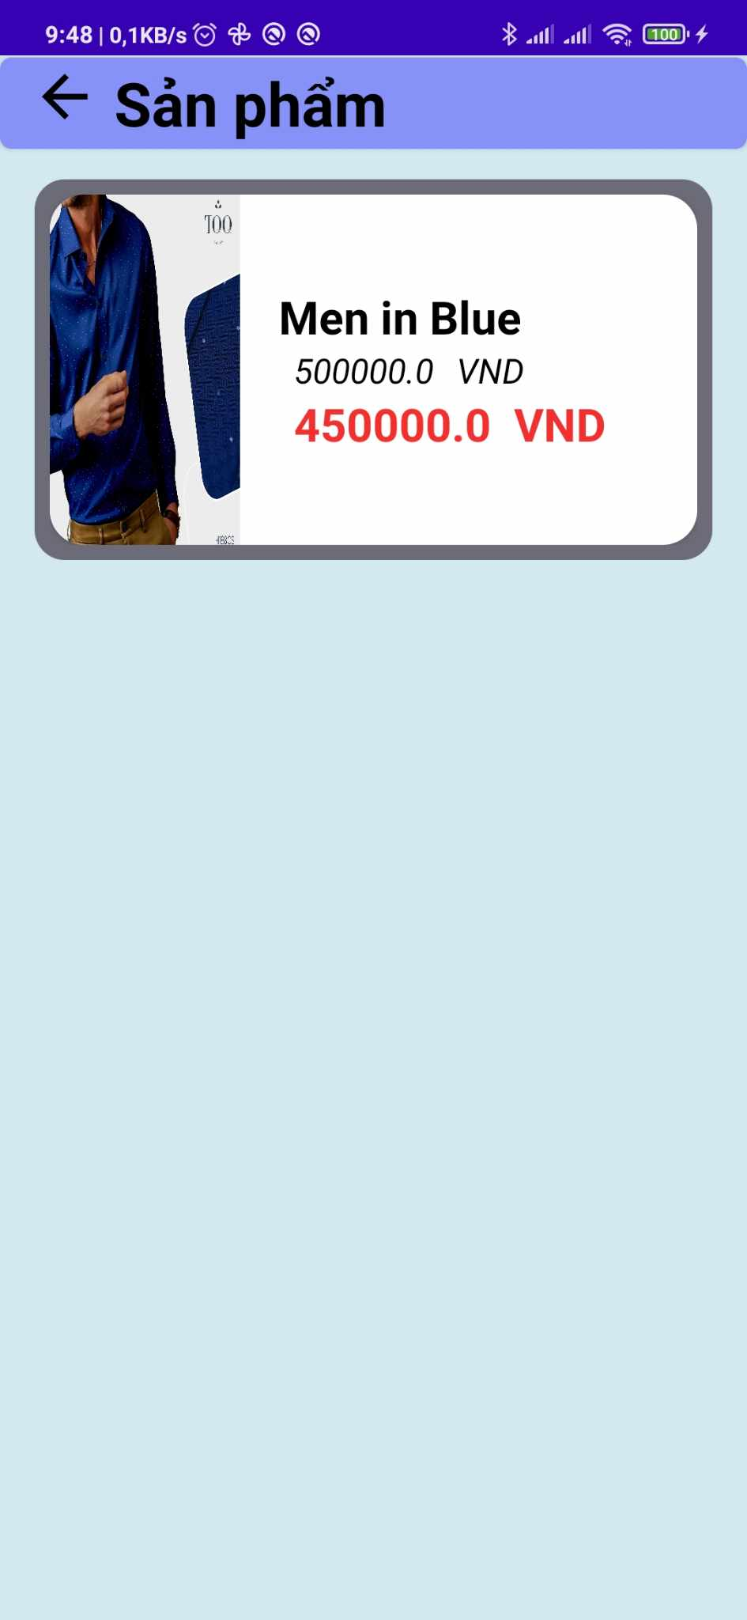

# CHƯƠNG 2: KỸ THUẬT VÀ CÔNG NGHỆ XÂY DỰNG ỨNG DỤNG

## Kỹ thuật Công nghệ cho front-end

* Phần Front-end tập trung nhiều về bên phía ứng dụng android. Ở phần này, em sử dụng ngôn ngữ lập trình Java và file xml để xây dựng giao diện trong đó:
* XML: là ngôn ngữ được sử dụng để định nghĩa giao diện người dùng trong Android. Mỗi màn hình hoặc thành phần ứng dụng sẽ được mô tả bằng các thẻ XML này
* Java core: để xử lý sự kiện và thực hiện logic trong ứng dụng, nó sẽ tương tác với các thẻ XML tương ứng
* Activities và Fragments: mỗi màn hình hoặc phần của ứng dụng được đại diện bởi một “Activity”. Mỗi “Activity” có thể có nhiều “Fragment”-một thành phần nhỏ của giao diện người dùng. Trong này, thì ngôn ngữ Java được dùng để quản lý các hoạt động và tương tác giữa chúng
* Các layout: để xây dựng giao diện người dùng, trong project em thường sử dụng các layout: “LinearLayout”, “RelativeLayout”, “ConstraintLayout”, “CardView”
* Resource File: là các file lưu các tài nguyên của ứng dụng android như các file “strings.xml”, “colors.xml”
* Event Handling: Java được sử dụng để xử lý sự kiện click, nhấn chạm với các layout
* Adapters: Là các class Java làm lớp thông qua để hiển thị các thành phần lên RecycleView

## Kỹ thuật Công nghệ cho back-end

* Phần Back-end em tập trung vào việc xây dựng Web Service dùng để lưu dữ liệu và trả dữ liệu về theo dạng Json để ứng dụng Android có thể tương tác lại.
* Ngôn ngữ để em xây dựng phần API Webservice là PHP

## Một số thư viện mã nguồn mở

* Một số thư viện mà có thể em dùng:
* Thư viện retrofit: <https://square.github.io/retrofit/>
* Xampp: <https://www.apachefriends.org/>

# CHƯƠNG 3: PHÂN TÍCH PHẦN BACK-END

## Thiết kế hệ thống phần webservice

1. Các file API của đối tượng Bộ sưu tập

* File lấy thông tin bộ sưu tập

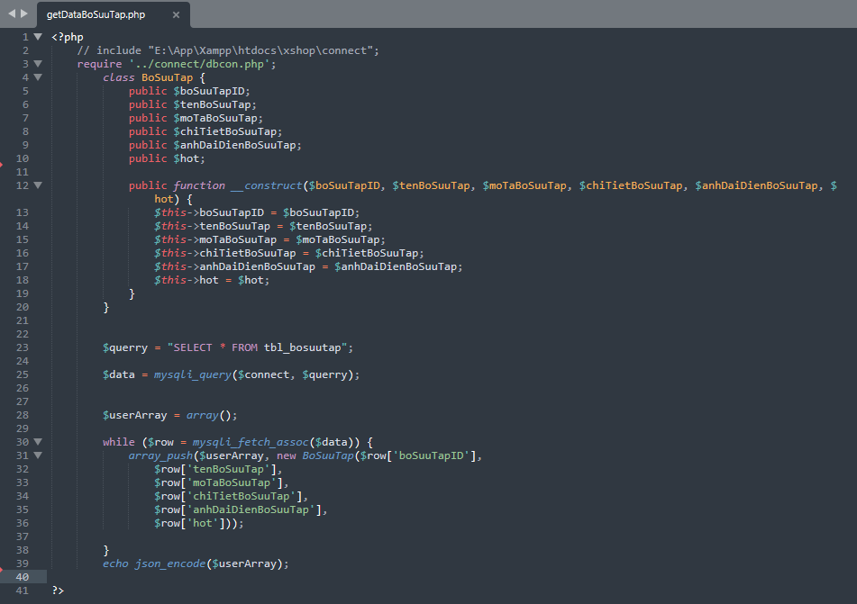

* File cập nhật bộ sưu tập(đối với chức năng cập nhật thông tin bộ sưu tập của Admin)

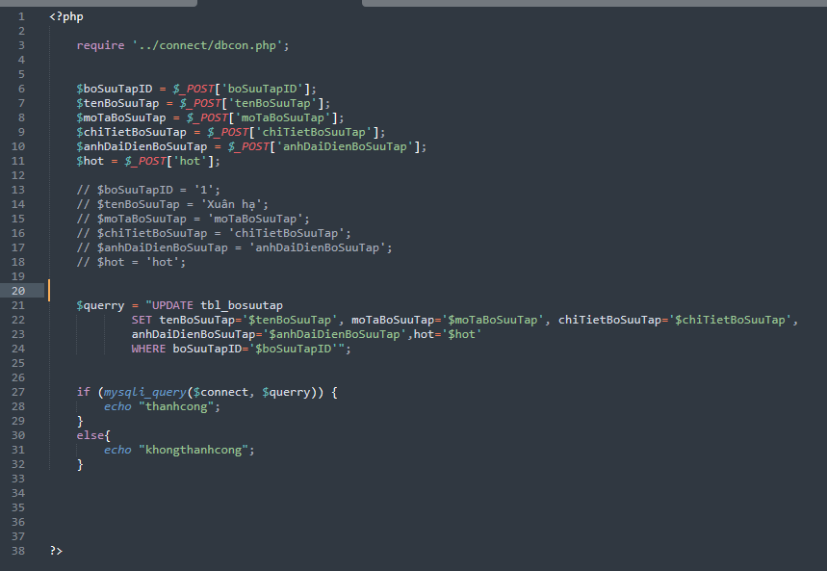

* File xóa bộ sưu tập(với chức năng xóa bộ sưu tập cho Admin)

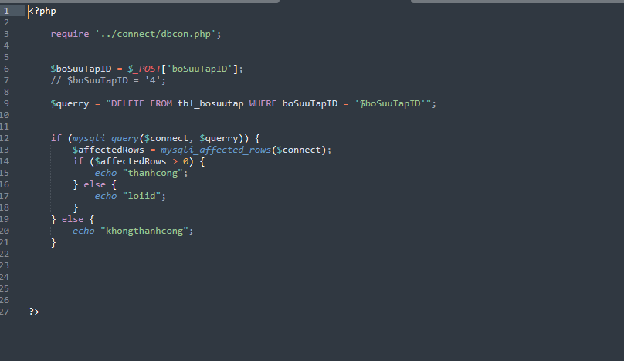

* File thêm bộ sưu tập(với chức năng thêm bộ sưu tập cho Admin)

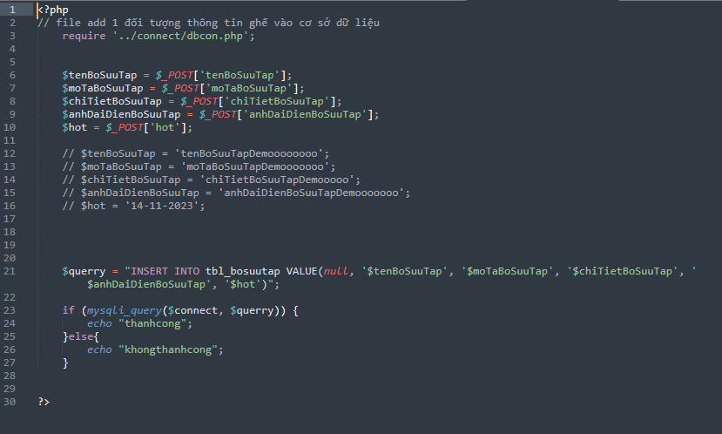

1. Các file API của đối tượng Danh mục sản phẩm

* File lấy thông tin các danh mục sản phẩm

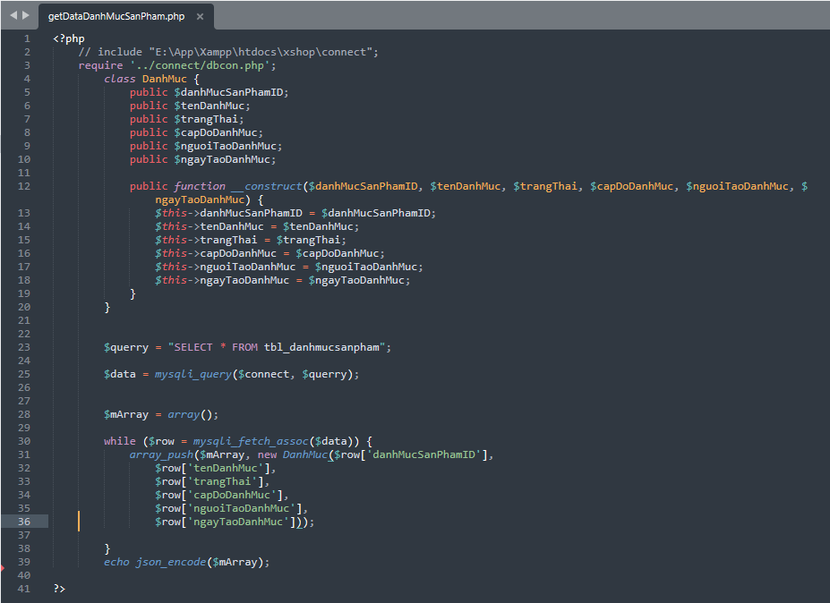

* File cập nhật danh mục sản phẩm(chức năng cho Admin)

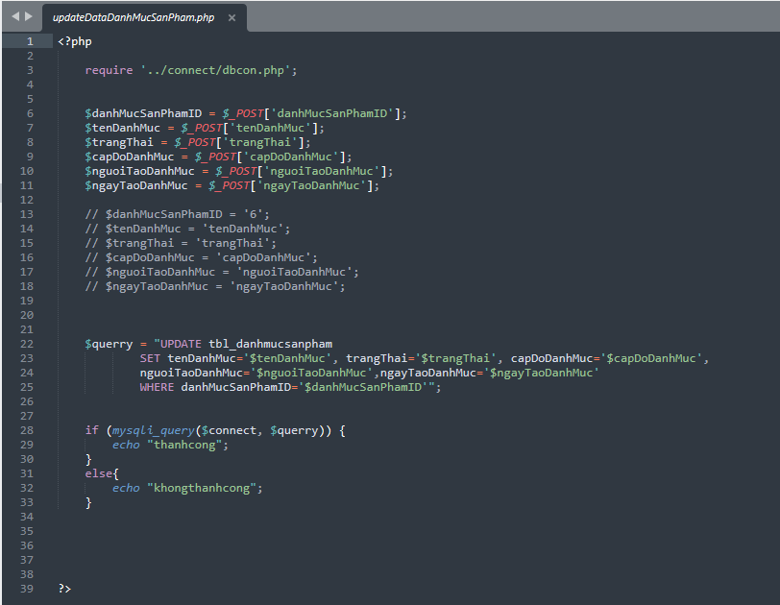

* File xóa danh mục sản phẩm(chức năng cho Admin)

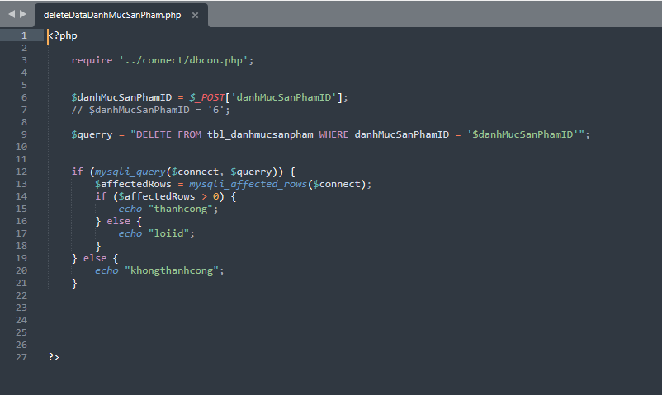

* File thêm danh mục sản phẩm(chức năng cho Admin)

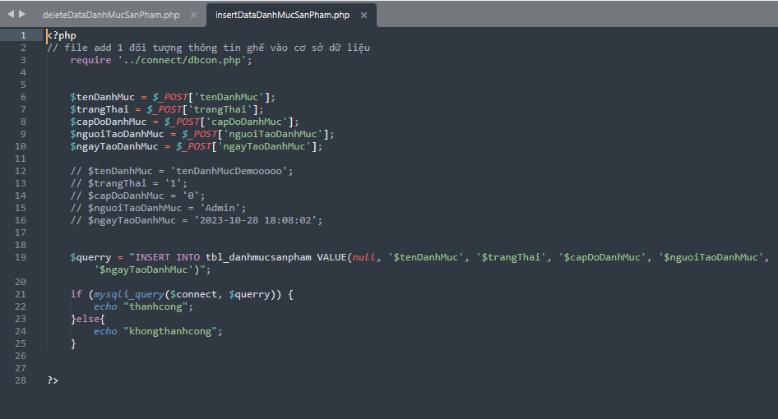

1. Các file API của đối tượng Kích cỡ

* File lấy thông tin kích cỡ của sản phẩm cụ thể

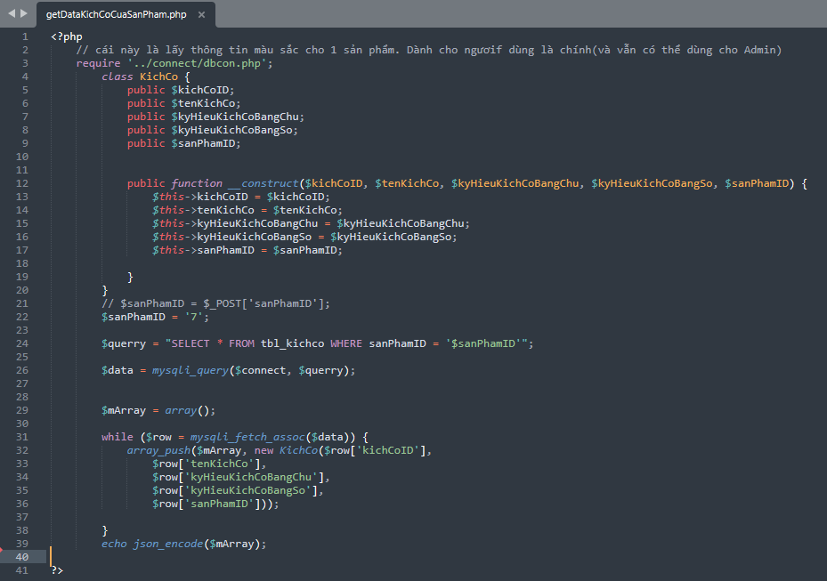

* File cập nhật kích cỡ của sản phẩm cụ thể(chức năng cho Admin)

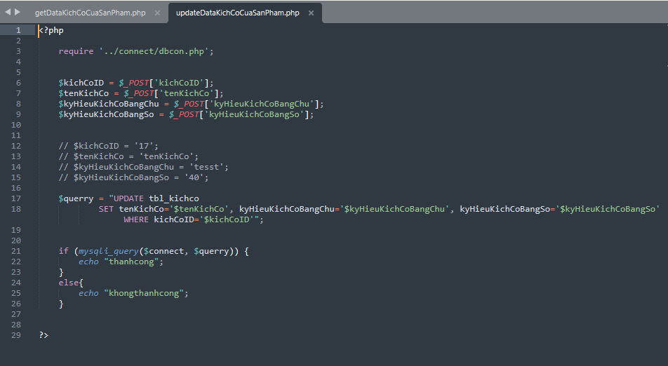

* File thêm kích cơ cho sản phẩm cụ thể(chức năng cho Admin)

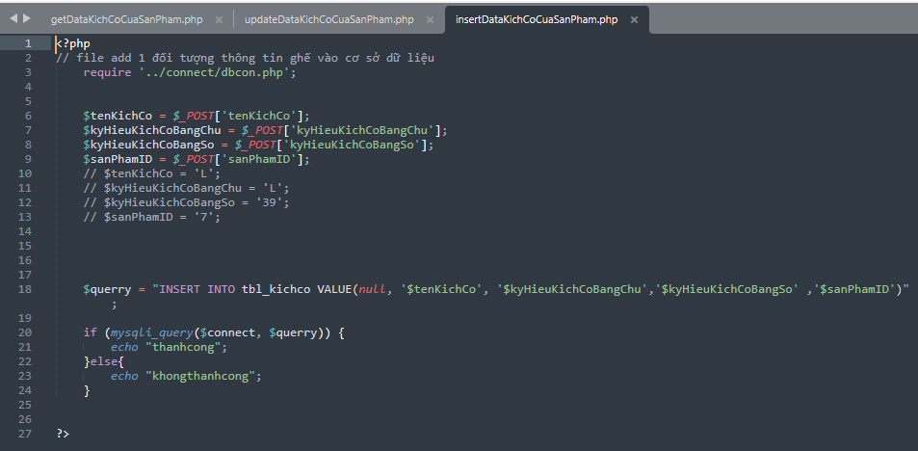

* File xóa kích cỡ cho sản phẩm cụ thể(chức năng cho Admin)

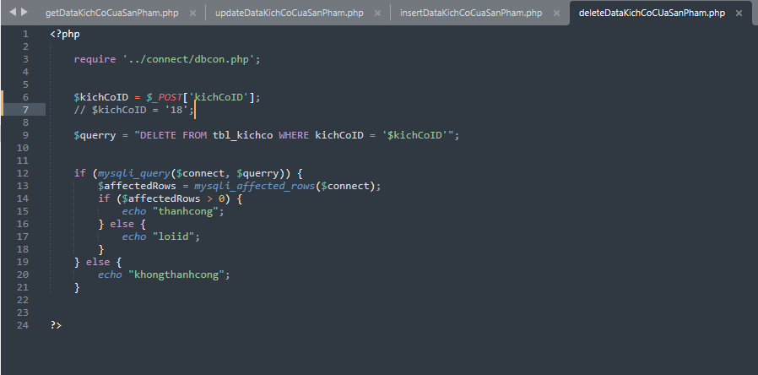

1. Các file API của đối tượng Màu sắc

* File lấy thông tin màu sắc của sản phẩm cụ thể

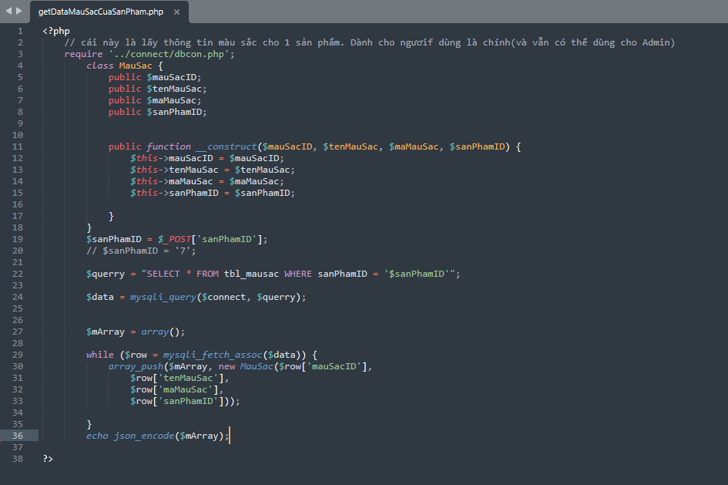

* File cập nhật màu sắc của sản phẩm cụ thể(chức năng cho Admin)

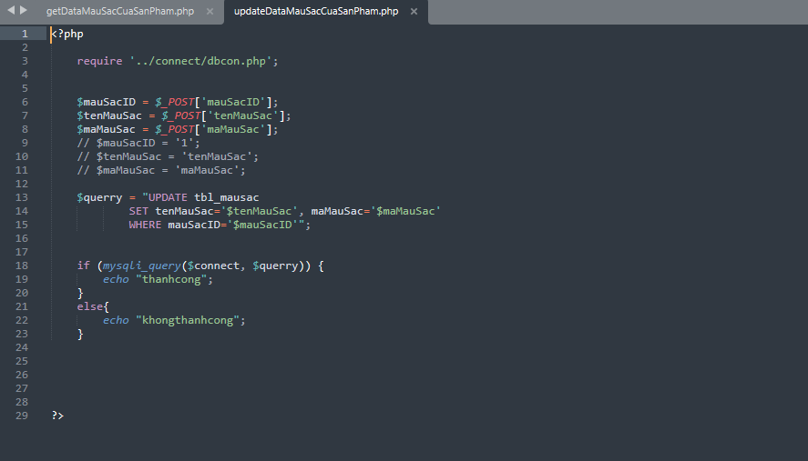

* File thêm màu sắc cho sản phẩm cụ thể(chức năng cho Admin)

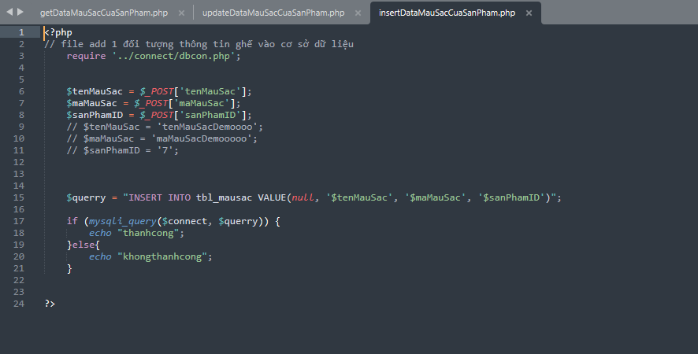

* File xóa màu sắc cho sản phẩm cụ thể(chức năng cho Admin)

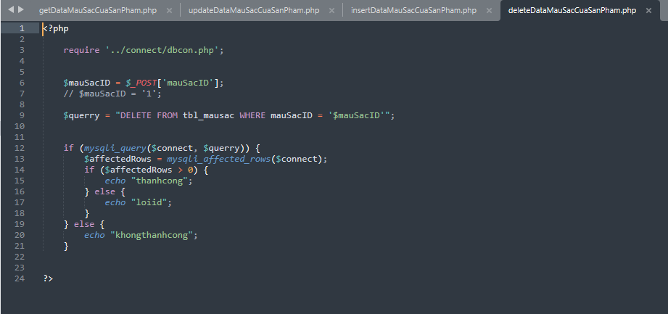

1. Các file API của đối tượng Sản phẩm

* File getDataSanPhamByBoSuuTapID: lấy thông tin của đối tượng sản phẩm thông qua boSuuTapID

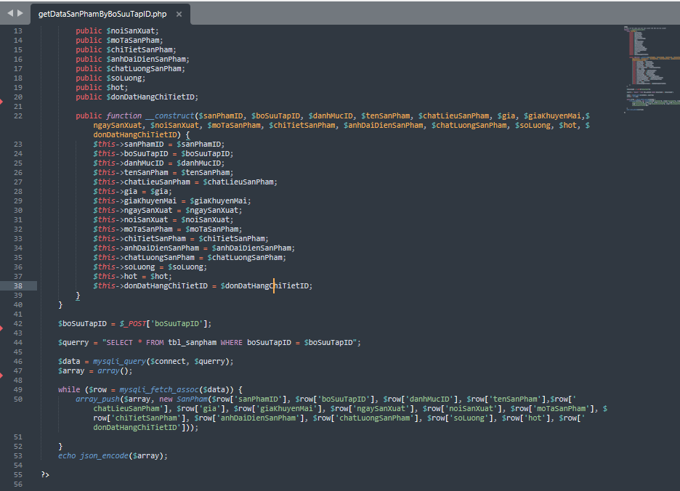

* File getDataSanPhamByDanhMucID: lấy danh sách sản phẩm từ danhMucID

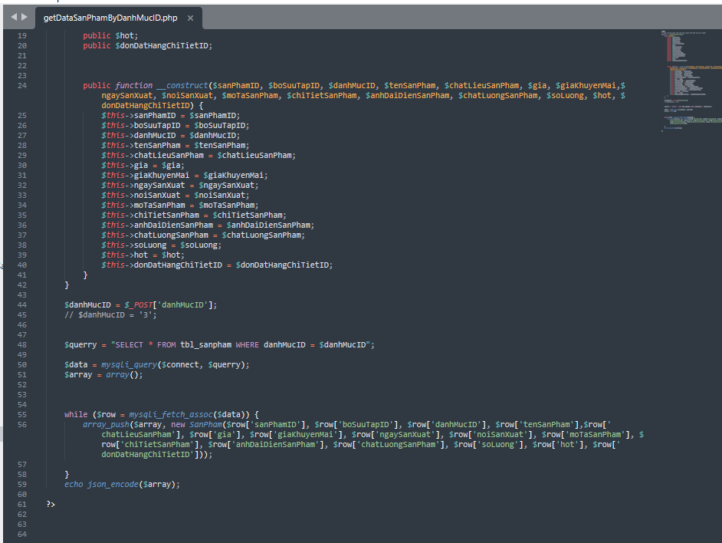

* File getDataSanPhamByTenSanPham: lấy danh sách sản phẩm từ từ khóa, phục vụ cho chức năng tìm kiếm

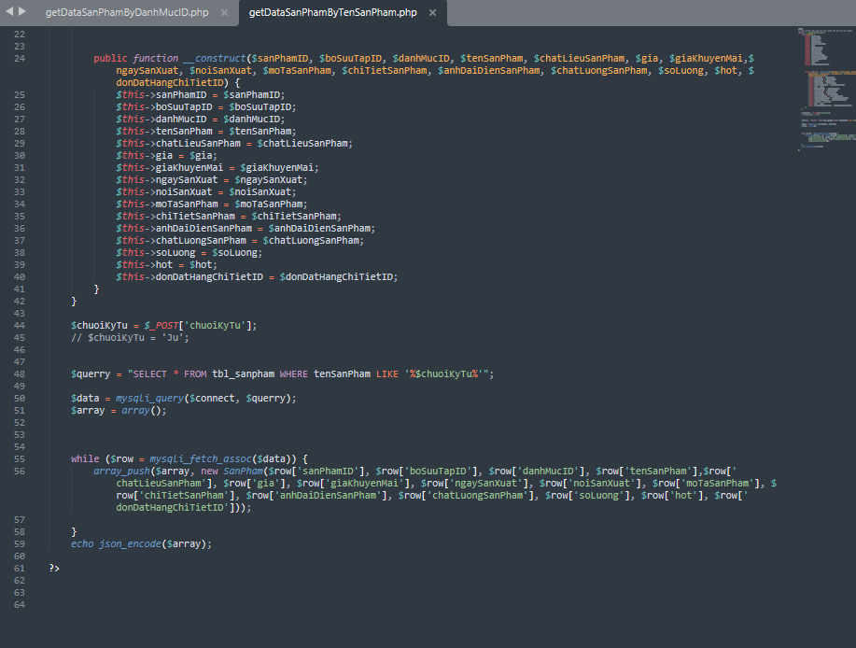

1. Các file API của đối tượng Đơn hàng chi tiết

* File getDataDonHangChiTietDaMua: lấy thông tin đơn hàng để phục vụ cho chức năng xem lịch sử mua hàng

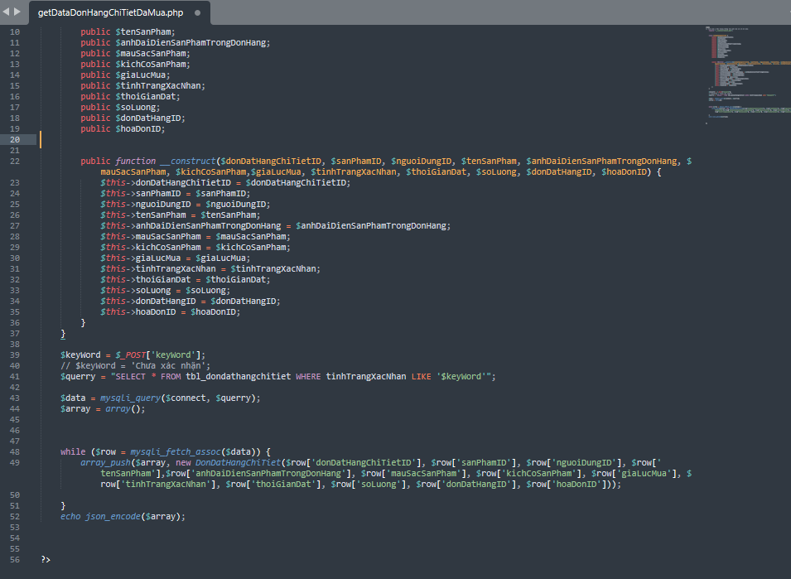

* File insertDataDonHangChiTiet để thêm các thông tin đơn hàng lên cơ sở dữ liệu

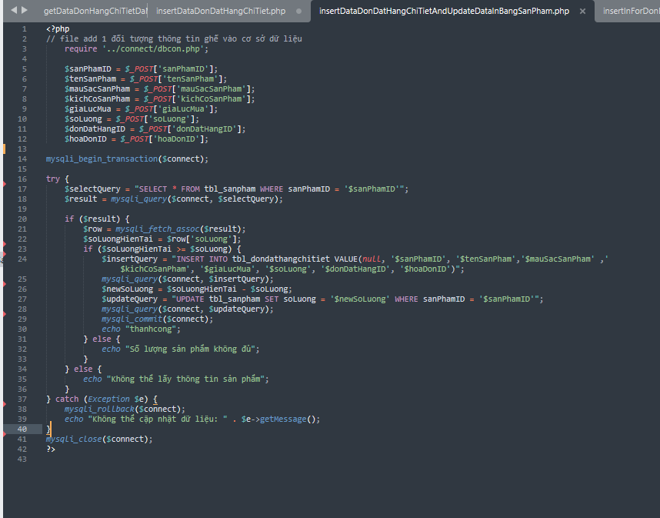

* File UpdateTrangThaiDonHangChiTiet

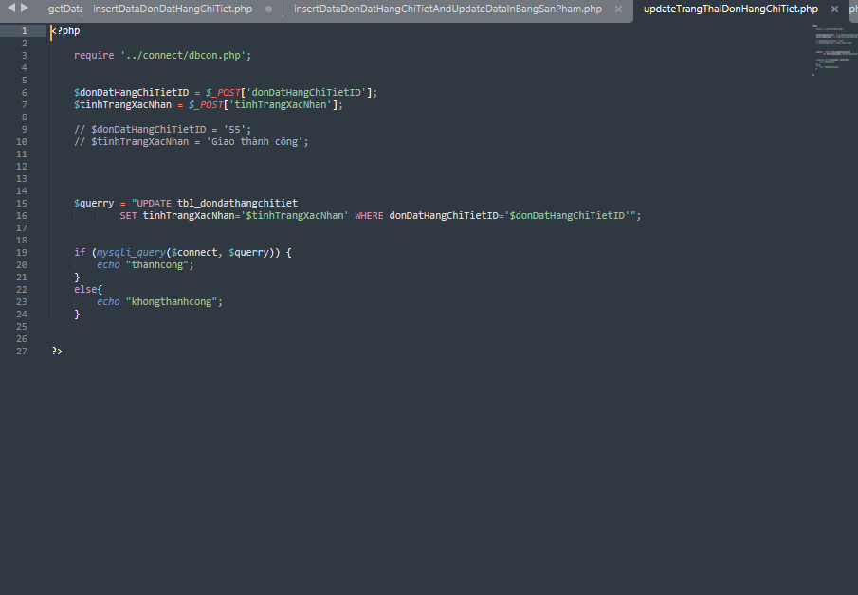

1. Các file API của đối tượng Người dùng

* File dangNhap

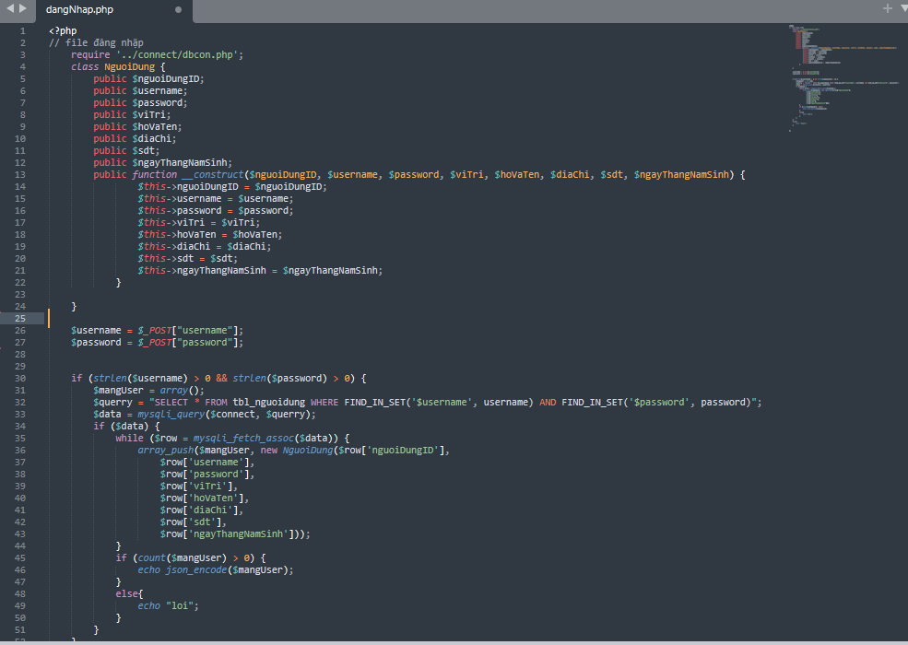

* File insertDataNguoiDung

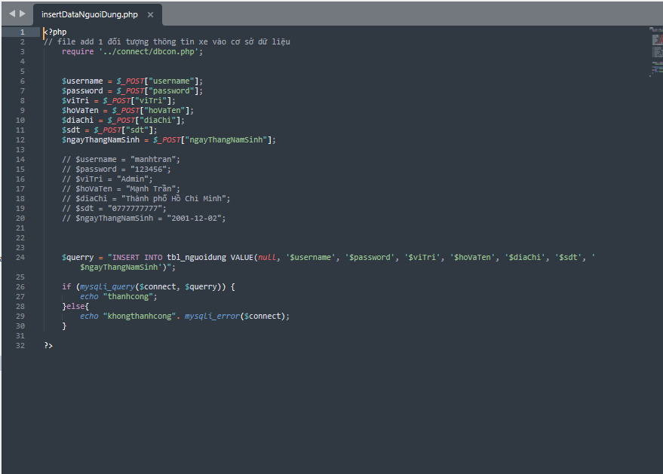

* File updateDataNguoiDung

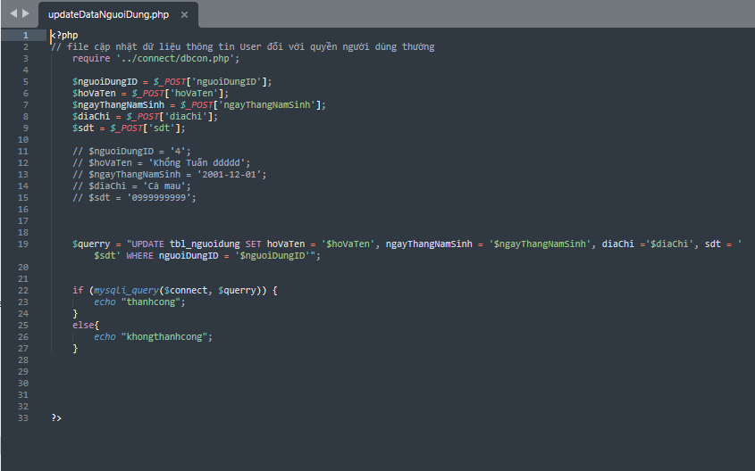

1. Các file API của đối tượng Thông báo

* File deleteDataThongBao

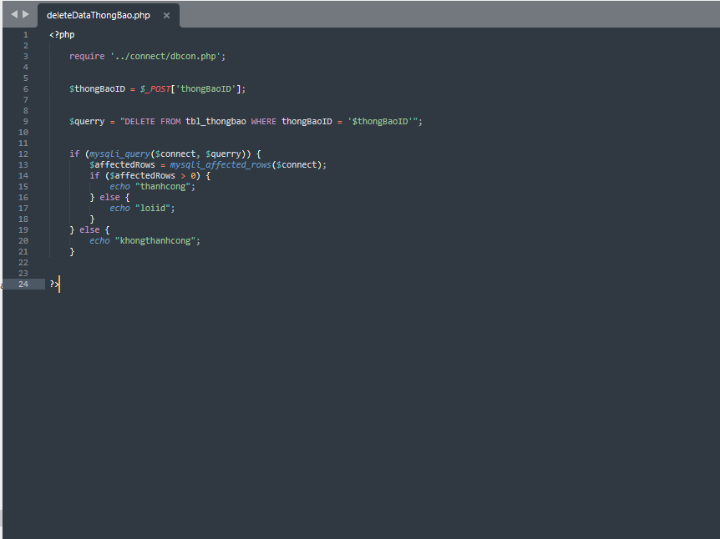

* File getDataThongBao

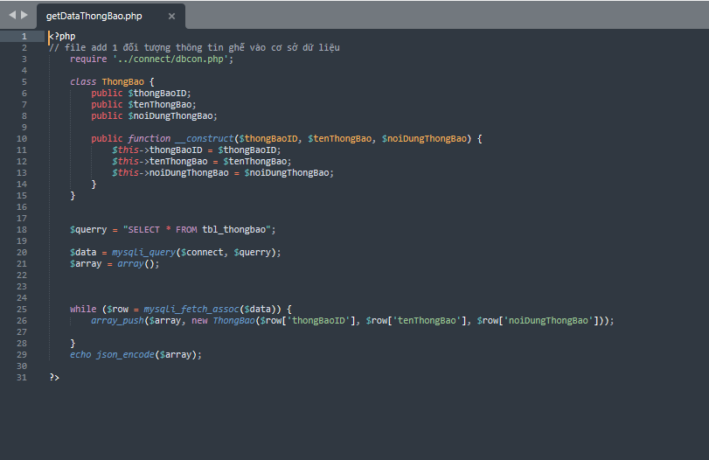

* insertDataThongBao

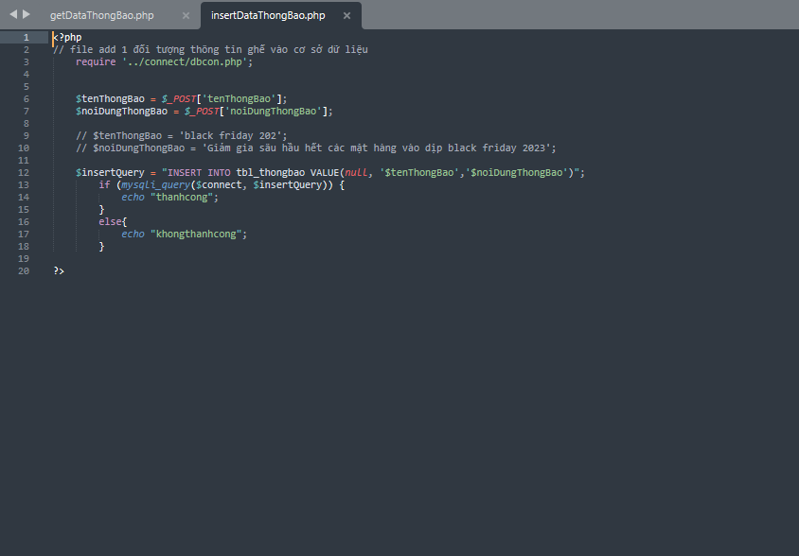

1. File kết nối với cơ sở dữ liệu

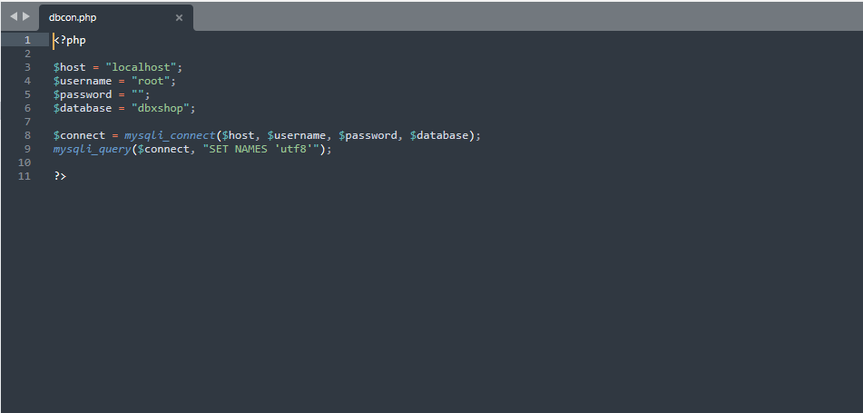

## Thiết kế hệ thống bên phía Font-end(Android)

1. Các lớp đối tượng: Các lớp đối tượng tương ứng với các đối tượng được quản lý trong hệ thống, bao gồm các lớp sau:

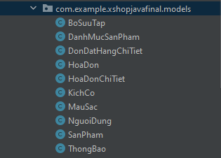

1. Các lớp giao diện

* Các lớp giao diện gồm các class Activity Java sau:

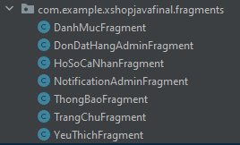

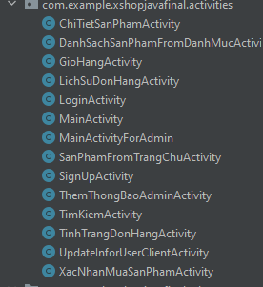

* Tương ứng với các class Activity Java thì em có các file xml giao diện sau:

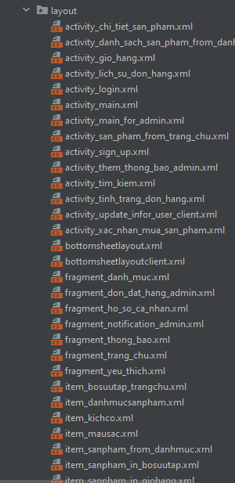

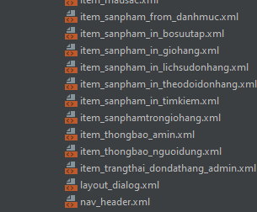

1. Các lớp Adapter

* Là các lớp có chức năng như bộ chuyển đổi giữa dữ liệu đối tượng

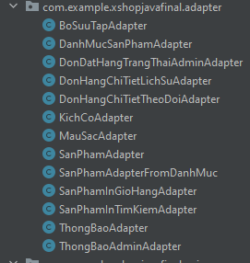

1. Các lớp Interface để tương tác với Webservice

* Là các interface có gồm các phương thức tương tác với dữ liệu

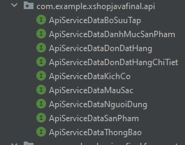

1. Các lớp mở rộng khác

* Gồm các lớp lưu trữ thông tin đăng nhập các các biến static.

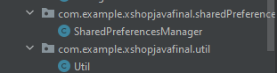

## Thiết kế phần cơ sở dữ liệu

* Thiết kế cơ sở dữ liệu với các bảng tương tự với các class đối tượng có trong hệ thống và gồm các bảng sau:

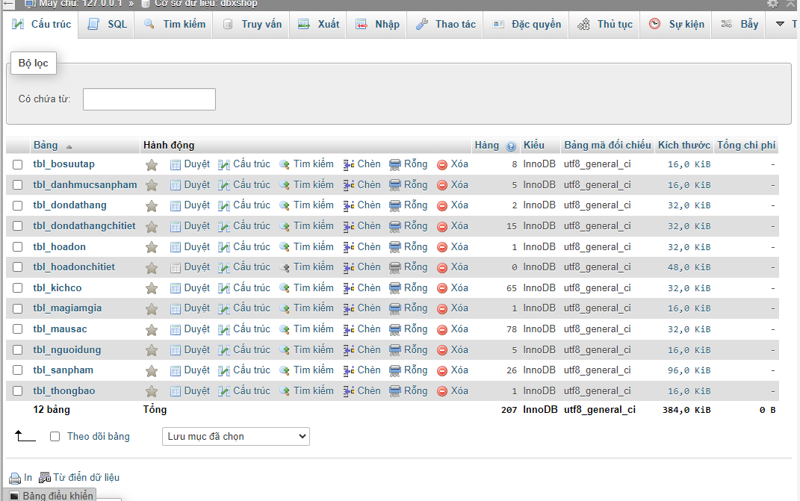

* Bảng tbl_bosutap

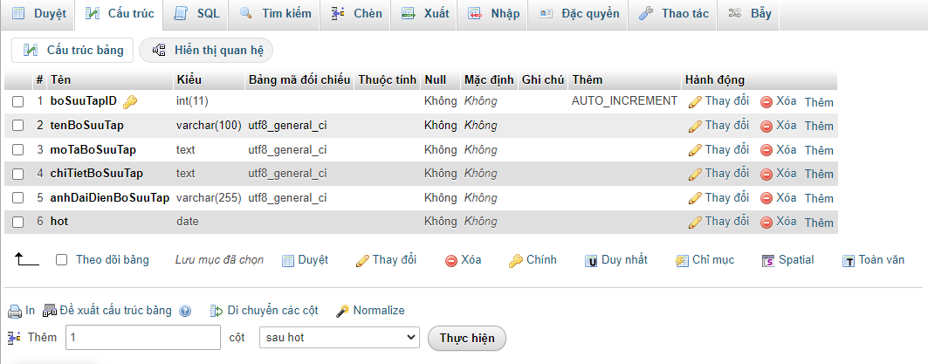

* Bảng tbl_danhmucsanpham

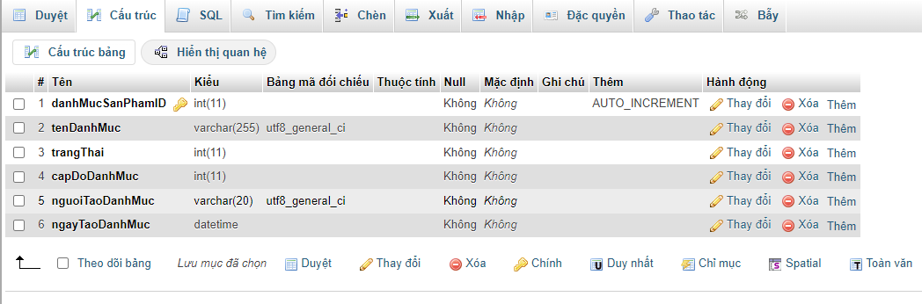

* Bảng tbl_dondathangchitiet

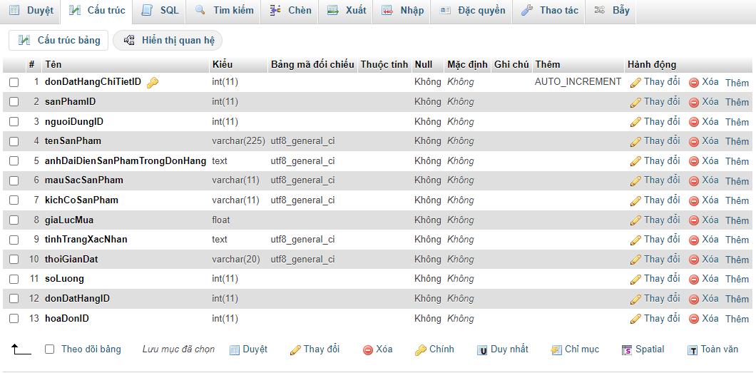

* Bảng tbl_kichco

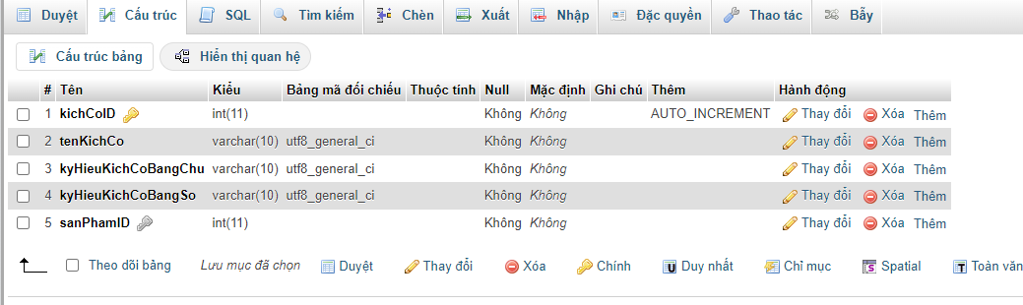

* Bảng tbl_masac

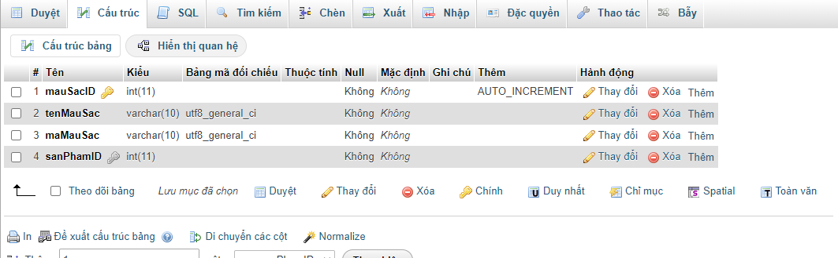

* Bảng tbl_nguoidung

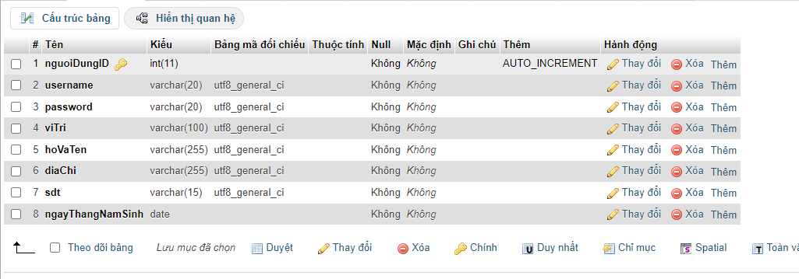

* Bảng tbl_sanpham

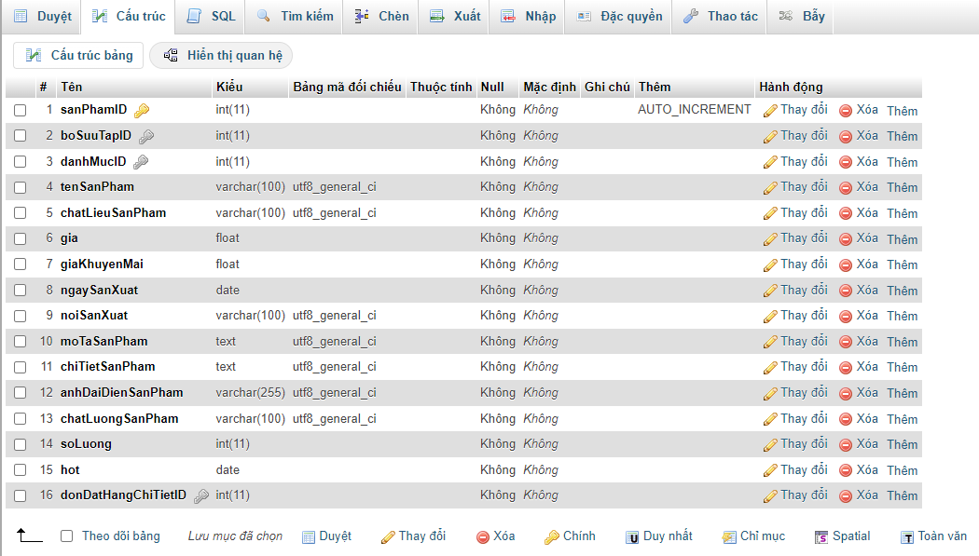

* Bảng tbl_thongbao

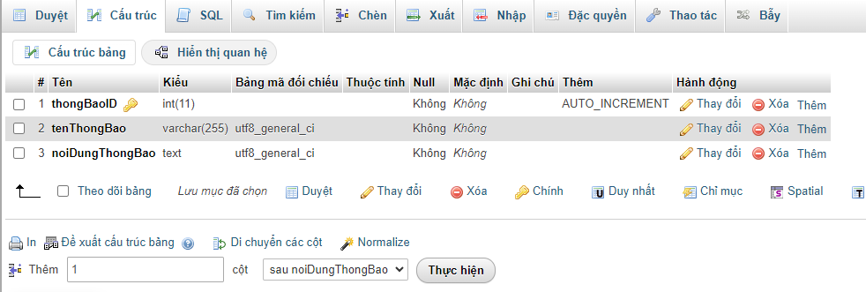

# CHƯƠNG 4: KẾT LUẬN

## Kết quả

* Qua quá trình thực hiện đề tài này, em đã trình bày quá trình xây dựng ứng dụng di động trên nền tảng Android: Ứng dụng shopping bán hàng công sở Xshop sử dụng Xampp, Android. Qua quá trình tìm hiểu và phát triển, em đã học hỏi được những kiến thức nhất định:
* Xây dựng môi trường phát triển: Em đã thiết lập được môi trường phát triển, cài đặt và cấu hình Xampp để tại 1 máy chủ cục bộ. Điều này đã giúp em hiểu thêm về quá trình phát triển và kiểm thử ứng dụng trên môi trường tiện cận với môi trường thực tế.
* Tích hợp các API: em đã tìm hiểu và phát triển cách tạo API và các cách gọi chúng để thực hiện hoá các chức năng có trong ứng dụng Android
* Quản lý thông tin: em đã thực hiện phát triển các chức năng dạng quản lý thông tin và tương tác với cơ sở dữ liệu giúp em hiểu thêm được các logic chung trong quá trình quản lý thông tin

## Đánh giá

* Việc xây dựng ứng dụng Shopping thời trang công sở Xshop trên nền tảng Android đã giúp em mang lại những kết quả tích cực. Bên cạnh đó, còn có những kết quả em chưa đạt được mục tiêu đều ra:
* Điểm mạnh:
* Ứng dụng đã đáp ứng được logic của những ứng dụng mua hàng trực tuyến cơ bản.
* Ứng dụng có sự phân quyền rõ ràng
* Giao diện rõ ràng, dễ sử dụng
* Điểm yếu:
* Chưa hoàn thiện về chức năng quản lý của người dùng quản trị viên
* Chưa thêm được chức năng thêm sản phẩm vào yêu thích
* Chưa mang tính nghiệp vụ rõ rệt, tính áp dụng được vào thực tế hơi thấp
* Chưa có tính đột phát so với các ứng dụng bán hàng trực tuyến
* Tổng kết: Qua quá trình xây dựng đề tài và hoàn thiện nó, em đã học hỏi được rất nhiều điều, em sẽ cố gắng hoàn thiện và cải tiến ứng dụng để nó có thể mang lại giá trị thực tế hơn nữa

## Link source code

* Link của source code(đầy đủ):

# TÀI LIỆU THAM KHẢO

Thư viện retrofit: <https://square.github.io/retrofit/>

Xampp: <https://www.apachefriends.org/>